|  |  |
| --- | --- |
| logo (CMYK)-01 | BỘ GIÁO DỤC VÀ ĐÀO TẠO  **TRƯỜNG ĐẠI HỌC CÔNG NGHỆ TP. HCM** |

**BÁO CÁO ĐỒ ÁN CHUYÊN NGÀNH**

**HỆ THỐNG QUẢN LÝ TRUNG TÂM ANH NGỮ SOPHIA**

Ngành: **CÔNG NGHỆ THÔNG TIN**

Chuyên ngành: **HỆ THỐNG THÔNG TIN**

Môn học: **ĐỒ ÁN CHUYÊN NGÀNH CNTT**

Giảng viên hướng dẫn : ThS. Phan Đức Trí

Sinh viên thực hiện :

Huỳnh Hoàng Long 2180607693

Đinh Đức Trương Long 2180607124

TP. Hồ Chí Minh, 2024

|  |  |
| --- | --- |
| logo (CMYK)-01 | BỘ GIÁO DỤC VÀ ĐÀO TẠO  **TRƯỜNG ĐẠI HỌC CÔNG NGHỆ TP. HCM** |

**BÁO CÁO ĐỒ ÁN CHUYÊN NGÀNH**

**HỆ THỐNG QUẢN LÝ TRUNG TÂM ANH NGỮ SOPHIA**

Ngành: **CÔNG NGHỆ THÔNG TIN**

Chuyên ngành: **HỆ THỐNG THÔNG TIN**

Môn học: **ĐỒ ÁN CHUYÊN NGÀNH CNTT**

Giảng viên hướng dẫn : ThS. Phan Đức Trí

Sinh viên thực hiện :

Huỳnh Hoàng Long 2180607693

Đinh Đức Trương Long 2180607124

TP. Hồ Chí Minh, 2024

**LỜI MỞ ĐẦU**

Trong thời kỳ công nghệ phát triển hiện nay, sự tiện lợi và hiệu quả của các hệ thống quản lý trung tâm anh ngữ đã đưa ra những hiệu quả đáng kể. Vì thế nên, hệ thống quản lý trung tâm anh ngữ không chỉ mang lại sự tiện lợi và hiệu quả trong công việc mà nó còn nâng cao trải nghiệm của người dùng đối với hệ thống quản lý.

Hệ thống này hỗ trợ người dùng quản lý các giảng viên, nhân viên và học viên một cách thuận tiện và còn tiết kiệm thời gian, công sức lao động một cách đáng kể. Việc hỗ trợ người dùng quản lý các thông tin một cách nhanh chóng và thuận tiện, điều đó chứng tỏ hệ thống đang hướng đến một môi trường quản lý trung tâm anh ngữ hiện đại hóa, nơi mà mọi người có thể thao tác một cách dễ dàng và đơn giản.

Mục tiêu của hệ thống hướng đến không chỉ thuận tiện và tiết kiệm thời gian mà còn giảm thiểu những sai sót thông tin không đáng kể, mang lại tính chính xác cao. Việc xem xét những thách thức trong quá trình phát triển hệ thống quản lý trung tâm anh ngữ sẽ được triển khai và theo dõi cách mà hệ thống có thể giúp đỡ trung tâm anh ngữ trong việc tối ưu hóa quản lý thông tin.

**Mục lục**

CHƯƠNG 1. TỔNG QUAN 5

1.1. Tổng quan về vấn đề được nghiên cứu 5

1.1.1. Khảo sát thực trạng 5

1.1.2. Ưu nhược điểm 2

1.2. Nhiệm vụ của hệ thống 3

1.2.1. Đối tượng hướng đến 3

1.2.2. Phạm vi của ứng dụng 4

1.3. Mô tả nghiệp vụ 4

1.4. Các thực thể 8

1.5. Mô hình ERD trên phần mềm CASE Studio 2 9

CHƯƠNG 2. MÔ HÌNH DỮ LIỆU 10

2.1. Mô hình các quan hệ 10

2.1.1. Mô tả các quan hệ 10

2.1.2 Mô hình phân rã chức năng BDF 14

2.1.3 Từ điển dữ liệu 18

2.1.4 Ràng buộc toàn vẹn 25

2.2 Dạng chuẩn 35

2.2.1Khái niệm 35

2.2.2Phân tích dạng chuẩn 35

CHƯƠNG 3. PHÂN TÍCH HỆ THỐNG 38

3.1 Mô hình giải pháp 38

3.1.1 Use case tổng quát 38

3.1.2 Class diagram 39

3.1.3 Sequence đăng kí tài khoản 40

3.1.4 Sequence đăng nhập tài khoản 41

3.1.5 Sequence đổi mật khẩu 42

3.1.6 Sequence quản lý khóa học 43

3.1.7 Sequence quản lý lớp học 44

3.1.8 Sequence điểm danh học viên 45

3.1.9 Sequence giao bài tập 46

3.1.10 Sequence giao bài kiểm tra 47

CHƯƠNG 4. KIỂM THỬ PHẦN MỀM 47

4.1 Giao diện trang web 47

4.2 Một số chức năng 55

# CHƯƠNG 1. TỔNG QUAN

## Tổng quan về vấn đề được nghiên cứu

### Khảo sát thực trạng

Hiện nay, tiếng anh được xem là ngôn ngữ quan trọng nhất để hỗ trợ trong việc học và công việc, nhất là các bạn sinh viên và nhiều người đi làm.Môn tiếng Anh cũng là một yêu cầu để vào đại học. Khung trình độ quốc gia Việt Nam, được đưa ra vào năm 2016, đặt ra các tiêu chuẩn về trình độ ngoại ngữ để vào đại học. Yêu cầu tối thiểu là trình độ ngoại ngữ đạt 3 trên 6, tương đương với Khung tham chiếu ngôn ngữ chung châu Âu cấp độ B1.

Hơn nữa, một cuộc khảo sát do Navigos Group thực hiện cho thấy 60% cơ hội việc làm yêu cầu kỹ năng ngoại ngữ, trong đó 31% yêu cầu kỹ năng giao tiếp cơ bản, 22% yêu cầu khả năng đọc hiểu và 13% yêu cầu thông thạo tất cả các kỹ năng.

Khảo sát này cũng tiết lộ rằng 95% ứng viên không có kỹ năng ngoại ngữ có mức lương dưới 10 triệu đồng (424 USD), trong khi 37% ứng viên có kỹ năng ngoại ngữ thông thạo kiếm được mức lương trên 10 triệu đồng (424 USD). Những phát hiện này cho thấy rằng nhân viên có trình độ ngoại ngữ có triển vọng thu nhập tốt hơn.

Theo thống kê đến năm 2019 thì trên thế giới có **55 quốc gia** có chủ quyền và **27 khu vực** sử dụng tiếng Anh là ngôn ngữ chính thức. Nhiều nước phát triển hàng đầu thế giới sử dụng tiếng Anh là ngôn ngữ chính thức. Ngoài ra còn có hơn 156 quốc gia sử dụng tiếng Anh như ngôn ngữ thứ 2.

Học tiếng Anh tốt không chỉ mở ra cơ hội phát triển sự nghiệp mà còn giúp bạn có thể tìm tòi, học hỏi khối lượng kiến thức khổng lồ của nhân loại trên Internet. Có tới 1/3 người kết nối với internet trên thế giới đang sử dụng tiếng Anh. Chính vì vậy phần lớn kiến thức của nhân loại được lưu trữ trên mạng Internet bằng tiếng Anh.

Các phát hiện chính của báo cáo EF EPI 2021 cho thấy: Việt Nam xếp hạng 66 trên tổng số 112 quốc gia, vẫn xếp hạng cao trong khu vực Đông Nam Á. Theo khảo sát đó ta vẫn thấy được việc giao tiếp bằng tiếng anh của nước ta đang ở mức trung bình. Đa số người học viên học ở các trung tâm thuộc độ tuổi từ 6 – 60 tuổi với nhu cầu học từ cơ bản đến nâng cao. Đa phần học viên thường thuộc những gia đình có thu nhập trung bình trở lên.

Các trung tâm anh ngữ hiện nay đa số đã áp dụng phương pháp giảng dạy hiện đại, kết hợp giữa giảng dạy trực tiếp và trực tuyến nhiều nơi còn sử dụng AI để trực tiếp luyện 1-1 với học viên để tối đa hiệu quả học tập. Ngoài ra vẫn còn nhiều vấn đề trong quản lý học tập.

Qua thông tin khảo sát thực tế thì nhóm em quyết định xây dựng một hệ thống quản lý nhằm đáp ứng nhu cầu phù hợp với học viên và giúp trung tâm dễ dang quản lý hơn.

### Ưu nhược điểm

Với những khảo sát thực trạng kể trên, chúng ta có thể thấy việc xây dựng và quản lý trung tâm anh ngữ trong thời đại hiện nay là vô cùng khả thi. Từ đó giúp giải quyết các vấn đề sau:

* Tiện lợi và tiết kiệm thời gian: Hệ thống quản lý trung tâm anh ngữ giúp nhân viên có thể dễ dàng cập nhật thông tin một cách nhanh chóng, không phải xài các phần mềm truyền thống như Word hoặc Excel. Điều này giúp tiết kiệm thời gian cho cả nhân viên, giảng viên cũng như học viên.
* Dễ dàng truy cập: Hệ thống giúp nhân viên, giảng viên và học viên dễ dàng truy cập thông tin mỗi khi cần. Nhân viên trung tâm còn có thể dễ dàng quản lý, lưu trữ và tìm kiếm thông tin của giảng viên, học viên một cách tối ưu nhất.
* Quản lý dữ liệu và thống kê: Hệ thống quản lý trung tâm anh ngữ hỗ trợ trong việc quản lý dữ liệu và tạo ra các bảng báo cáo, thống kê. Việc này có thể hữu ích, giúp giám đốc trung tâm anh ngữ theo dõi hiệu suất, đánh giá nhân viên, giảng viên, học viên. Xem số lượng học viên đạt thành tích tốt và các giảng viên giảng dạy giỏi. Từ đó lên kế hoạch một cách hợp lí cho tương lai.

Mặc dù có những ưu điểm nổi bật, hệ thống vẫn không thể tránh được những sai sót tiềm ẩn rủi ro như sau:

* Chi phí cao: Để có thể triển khai một hệ thống quản lý trung tâm anh ngữ, đòi hỏi một số tiền lớn đầu tư vào công nghệ và đào tạo nhân viên.
* Kiến thức về công nghệ: Nhân viên và quản trị viên cần có những kiến thức vững về công nghệ để có thể vận hành và bảo trì hệ thống.
* Rủi ro về bảo mật thông tin: Hệ thống có thể có một số lỗ hổng, ảnh hưởng đến vấn đề bảo mật thông tin, một số thông tin có thể bị đánh cắp bởi tin tặc, đòi hỏi phải có biện pháp bảo mật mạnh mẽ.
* Kết nối Internet: Hệ thống cần có đường truyền Internet ổn định để hoạt động hiệu quả. Sự cố về Internet có thể làm gián đoạn việc học tập và quản lý.
* Còn hạn chế trang thiết bị và phương pháp dạy còn truyền thống chưa nâng cao được hiệu quả của việc giảng dạy.

## Nhiệm vụ của hệ thống

### Đối tượng hướng đến

Đối với hệ thống quản lý trung tâm anh ngữ, đối tượng thường hướng đến gồm:

* Nhân viên trung tâm: Hệ thống cung cấp các tiện ích giúp nhân viên có thể dễ dàng thao tác, xử lý các dữ liệu về trung tâm, giảm áp lực về thời gian.
* Giảng viên trung tâm: Hệ thống giúp các giảng viên có thể theo dõi tiến độ học tập của các học viên, từ đó đưa ra phương pháp giảng dạy phù hợp. Đồng thời theo dõi và chấm công cho giảng viên.
* Học viên trung tâm: Các bậc phụ huynh thường quan tâm đến việc học tập của con em nên hệ thống hỗ trợ các học viên và phụ huynh có thể theo dõi tình hình học tập, từ đó đưa ra biện pháp học tập phù hợp hơn.
* Nhân viên kỹ thuật trung tâm: Việc hư hỏng là điều không thể tránh khỏi, vì thế nên hệ thống sẽ được cập nhật về tình trạng của các thiết bị trong phòng học bởi nhân viên kỹ thuật và đưa ra các phương án sửa chữa phù hợp, đảm bảo cho việc học tập và giảng dạy hiệu quả.
* Giám đốc trung tâm: Theo dõi hiệu suất, báo cáo và thống kê. Đảm bảo trung tâm làm việc hiệu quả. Đưa ra các kế hoạch phù hợp giúp trung tâm phát triển hơn.

### Phạm vi của ứng dụng

Hệ thống được tạo ra nhằm mục đích phục vụ cho các trung tâm nhỏ và vừa. Với việc khảo sát ý kiến từ giám đốc của một trung tâm anh ngữ gần nhà.

Từ đó, xem xét những khuyết điểm và khó khăn mà trung tâm gặp phải. Bắt đầu xây dựng cơ sở dữ liệu một cách đầy đủ và chi tiết.

Đồng thời thiết kế giao diện người dùng dễ nhìn, dễ dùng và dễ thao tác. Điều này góp phần to lớn trong việc tiết kiệm thời gian và công sức của nhân viên.

## 1.3. Mô tả nghiệp vụ

Một trung tâm anh ngữ cần tin học hóa quản lý trong trung tâm giúp trung tâm quản lý tài khoản của học viên, giảng viên, nhân viên, các khóa học, tài nguyên học tập, trang thiết bị và lớp học của trung tâm sao cho thuận tiện và dễ dàng sử dụng. Hệ thống sẽ có phân quyền cho tài khoản người sử dụng khi đăng nhập. Giao diện và các chức năng của nhân viên, học viên và giảng viên sẽ khác nhau để phù hợp với công việc học tập và giảng dạy. Hệ thống quản trung tâm anh ngữ SOPHIA là hệ thống giúp đào tạo tất cả mọi người có nhu cầu học cải thiện trình độ tiếng anh hoặc là muốn thi các chứng chỉ tiếng anh quốc tế như TOEIC/IELTS cần thiết để phục vụ cho công việc học tập của chính mình. Khi người học viên muốn đăng kí học tiếng anh nhân viên tư vấn của trung tâm sẽ tư vấn đưa ra các lộ trình học, thời gian học phú hợp nhất cho học viên. Mỗi cấp độ học thì sẽ có các khóa học tiếng anh được sắp xếp theo lộ trình học từ căn bản nhất cho người mới đến học tiếng anh nâng cao và chuyên sâu phù hợp với nhu cầu học của các học viên muốn đăng kí. Mỗi khóa học là một chuỗi các bài học được thiết kế giúp cho học viên học tiếng anh có thể đăng kí một khóa học hoặc là nhiều khóa học. Đối với các học viên đăng kí trên 2 khóa học thì sẽ nhận được ưu đãi khuyến mãi giảm học phí của trung tâm theo từng thời gian. Hệ thống trung tâm lưu trữ thông tin của các khóa học TOEIC, IELTS, tiếng Anh giao tiếp,... bằng mã khóa học, ngày mở khóa học, tên khóa học, nội dung, thời lượng học, đơn giá. Những nội dung chi tiết sẽ được ghi rõ ràng trong nội dung của khóa học. Mỗi khóa học thì sẽ có các bài học khác nhau. Mỗi bài học sẽ do trung tâm soạn thảo và gửi cho học viên. Mỗi học viên sẽ được cung cấp tài liệu bằng file mềm và sách và cái thông tin khác sẽ được ghi trong nội dung khóa học. Các học viên sẽ được học các kỹ năng nghe, nói, đọc, viết.

Học viên sẽ là người đăng kí các khóa học tại trung tâm, mỗi học viên có những thông tin lưu trữ và được phân biệt bằng mã học viên, họ và tên, ngày sinh, sdt, giới tính, ảnh đại diện, email, số căn cước công dân, địa chỉ. Mỗi học viên sẽ được cấp tài khoản học viên của trung tâm để lưu lại thông tin học viên trên hệ thống cũng như để học viên có thể xem các thông tin như: Lịch học, lớp học, học phí, thông tin học viên, sửa thông tin, đánh giá của giáo viên,.... Tùy vào các thời gian khuyễn mãi khác nhau, trung tâm sẽ giảm giá ưu đã cho học viên khi đăng kí từ 2 khóa học thì giảm 4%, 3 khóa thì giảm 10% học phí... để tăng số lương học viên đăng kí tham gia nhiều hơn, khi học viên đăng kí học thì sẽ biết được học phí mình giảm bao nhiêu và khi nào thì khuyến mãi đó sẽ hết hạn và nhưng ưu đãi khuyến mãi này sẽ được thay đổi theo từng thời gian khuyến mãi khác nhau. Học viên thanh toán học phí trước khi vào học sẽ được nhân viên tư vấn cho học viên, học viên có thể đóng trực tiếp trên trung tâm hoặc qua ngân hàng của trung tâm. Sau khi đóng học phí xong thì cung cấp biên lai hóa đơn và gửi cho nhân viên trung tâm và sẽ được trung tâm lập phiếu thu học phí được hệ thống lưu trữ các thông tin gồm: Mã phiếu, ngày thu, số tiền và xác nhận trong hệ thông cho học viên đó. Sau khi đăng kí học hoàn thành, trung tâm sẽ sắp xếp lớp học đúng với khóa học cho học viên, mỗi học viên được tham gia nhiều lớp học khác nhau tùy thuộc vào khóa học và thời gian, được cấp thẻ học viên và mỗi lớp đươc hệ thống lưu trữ các thông tin lớp học gồm: Mã lớp, tên lớp, ngày tạo lớp ,ngày nhập học, ca học, giảng viên dạy lớp đó, thời gian bắt đầu học, thời gian kết thúc. Mỗi lớp sẽ có số lượng từ 10-15 học viên để đảm bảo chất lượng và theo dõi tình hình tốt nhất. Sau đó trung tâm sẽ gửi lịch học khóa học đó cho học viên và đảm bảo trong quá trình học không bị trùng lớp học. Thông tin lịch học hệ thống lưu trữ gồm: Mã lớp, mã học viên, ngày học, ca học, tuần, ghi chú. Sau khi học xong các khóa học, nếu học viên có nhu cầu thi các chứng chỉ TOEIC/IELTS, trung tâm sẽ gửi cho học viên các biểu mẫu đăng kí dự thi TOEIC/IELTS, hỗ trợ đăng kí và thanh toán. Học viên chỉ cần đến làm việc trực tiếp với nhân viên về việc thi chứng chỉ.

Khi học viên cần biết thêm thông tin gì về trung tâm, hệ thống chat boe sẽ tự động trả lời các câu hỏi thường gặp như cung cấp thông tin về lịch học, lớp học, thông tin giảng viên, học phí,… Sau khi trả lời các câu hỏi thường gặp, học viên sẽ được trò chuyện trực tuyến với nhân viên trung tâm để biết thêm nhiều thông tin hơn. Ngoài ra trung tâm còn hiển thị địa chỉ trên google map để học viên có thể nắm bắt được địa chỉ cụ thể tốt nhất.

Giảng viên là người giảng dạy các khóa học và mỗi giảng viên sẽ nhận được danh sách học viên thuộc lớp dạy từ trung tâm. Một giảng viên có thể đứng nhiều lớp khác nhau tùy thuộc vào khóa học do trung tâm phân công. Hệ thống lưu trữ thông tin giảng viên gồm: Mã giảng viên, họ và tên, phái, ảnh đại diện, sdt, Email, dịa chỉ. Mỗi giáo viên được cấp thẻ giáo viên và được trung tâm cung cấp tài khoản giảng viên để quản lý học viên của mình cũng như để trung tâm dễ dàng theo dõi, tự đánh giá học viên của mình và trực tiếp điểm danh học viên của mình. Trung tâm sẽ phân công lịch giảng dạy phù hợp với trình độ của giảng viên. Lịch dạy sẽ được trung tâm sắp xếp để phù hợp hơn và thông tin lưu trữ gồm: Mã lớp, mã giảng viên, ngày dạy, ca dạy, tuần, ghi chú từ đó trung tâm sẽ tổng hợp được và tính lương cho giảng viên đúng với số tiết giảng dạy và hệ số lương của từng giảng viên bảng chấm công sẽ được hệ thống lưu trữ thông tin gồm: Mã bảng chấm công, tổng số tiết dạy, hệ số lương, tổng tiền lương, ghi chú nếu khóa học đó giảng viên dạy có chất lượng tiếng anh được xét qua các bài kiểm tra tốt hơn 85% thì sẽ có mức thưởng thêm lương hậu hỉnh và ngược lại học viên của lớp đó chất lượng chưa tốt thì có phạt hợp lý theo từng mức độ ví dụ như học viên lớp đó có các bài kiểm tra thấp chất lượng dưới 45% thì bị nhắc nhở....

Khi học viên đi học thì sẽ được điểm danh tự động theo từng ngày học bằng cách làm bài test để điểm danh, trường hợp vắng quá 3 buổi không có lý do chính đáng sẽ có nhân viên bên trung tâm gọi thông báo cho phụ huynh học viên. Nếu một số trường hợp vắng đặc biệt thì phải báo trung tâm sẽ tìm lớp học sớm nhất cho học viên hệ thống sẽ lựu trữ lại thông tin lại gồm: Mã điểm danh, ngày học, ca học, ghi chú, trạng thái. Việc các bài học và bài tập sẽ được giảng viên cung cấp cho học viên sau mỗi buổi học hệ thống lưu trữ trong nội dung gồm: Mã bài tập, tên bài tập, thời gian bắt đầu làm, thời gian nộp, đánh giá và kết quả. Trong cái bài học sẽ có các bài kiểm tra giữa khóa và cuối khóa để theo dõi tiến độ và chất lượng học tập của các học viên sẽ do trung tâm đưa đề kiểm tra thông tin lưu trữ gồm: Mã kiểm tra, tên bài kiểm tra, ngày kiểm tra, thời gian làm bài, thời gian bắt đầu, kết quả và đánh giá. Kết quả kiểm tra sẽ được thông báo trong phần thông tin của học viên. Đến giữa thời gian các khóa học và cũng như sau khi làm bài kiểm tra giữa khóa học bên trung tâm sẽ tập trung đánh giá tiến độ học và những phần còn yếu của học viên, sau đó gọi về trực tiếp trao đổi với phụ huynh của học viên để thông báo lại tiến độ và những phần học viên còn yếu từ đó đưa ra những phương pháp học thêm các khóa học để bổ sung thêm kiến thức chất lượng tiếng anh cho học viên. . Đến giữa thời gian các khóa học và cũng như sau khi làm bài kiểm tra giữa khóa học bên trung tâm sẽ tập trung đánh giá tiến độ học và những phần còn yếu của học viên bằng hệ thống chatbot tự động để thông báo lại tiến độ những điểm mạnh và những phần học viên còn yếu từ đó đưa ra những phương pháp học thêm các khóa học để bổ sung thêm kiến thức chất lượng tiếng anh cho học viên.

Mỗi tháng các nhân viên kỹ thuật sẽ đi bảo dưỡng từng phòng học. Mỗi phòng học bao gồm: 1 bảng, bàn học (tùy theo số lượng học viên) , 1 máy điều hòa, 2 cửa sổ, 1 cửa ra vào,… Sau khi kiểm tra, nếu phát hiện tình trạng hư hỏng sẽ khắc phục ngay. Đồng thời báo cáo về các chi phí cho việc sửa chữa cho nhân viên kế toán.

Hàng tháng thì nhân viên kế toán sẽ thống kê lại (doanh thu của tháng, số lượng học viên, tổng hợp lượng thiết bị cơ sở vật chất bị hỏng và đã được thay thế ,tổng hợp lương của nhân viên và giảng viên) để báo cáo lại cho giám đốc của trung tâm anh ngữ SOPHIA để đưa ra kế hoạch và phân bố doanh thu hiệu quả.

## 1.4. Các thực thể

Đối với hệ thống quản lý trung tâm anh ngữ, các thực thể bao gồm:

* **NHANVIEN(**MaNV**,** TeNV, NgaySinh, DiaChi, SDT, SoCCCD, Email, GioiTinh, ChucVu**)**
* **HOADONTHUCHI(**MaHD, NgayLap, Noidung, SoTien**)**
* **PHIEULATDAT(** SoPhieu, Noidung, NgayLap, Soluong, ThanhTien, MaNV**)**
* **THIETBI(**MaTB, TenTB, DVT, GiaTien**)**
* **LOPHOC(**MaLop, MaKH, TenLop, NgayTao, NgayNhapHoc, Ngayketthuc**)**
* **LICHDAY**(MaLD, Tuan, CaDay, NgayDay, GhiChu, MaLop, MaGV**)**
* **BAIKIEMTRA**(MaBaiKT, MaHV, MaNV, TenBaiKT, NgayKT, TGLambai*,* , KetQua, DanhGia**)**
* **GIANGVIEN(**MaGV, TenGV, NgaySinh, DiaChi, SDT, SoCCCD, Email, GioiTinh, TrinhDo**)**
* **PHIEUDIEMDANH(**MaDD, TrangThai, Ghichu, MaLH, MaGV**)**
* **HOCVIEN(**MaHV, TenHV, NgaySinh, NoiSinh, DiaChi, Email, GioiTinh, SDT**)**
* **BAITAP**(MaBT, TenBT, TGbatdau, TGKetThuc, Ketqua, DanhGia)
* **LICHHOC**(MaLH, NgayHoc, CaHoc, Tuan, Ghichu, MaHV, MaLop)
* **KHOAHOC**(MaKH, TenKH, DonGia, Ghichu)
* **PHIEUTHUHOCPHI**(MaPhieu, MaHV, MaKH, MaNV, NgayThu, SoTien)
* **PHIEUDANGKIKHOAHOC**(MaDKI, NgayDKI, MaHV, MaKH)
* **CT_LAPDAT**(MaTB, SoPhieu, NgayLapDat, GhiChu)
* **KHUYENMAI**(MaKM, NoiDung)
* **CT_KHUYENMAI**(MaKH, MaKM, NgayBatDau, NgayKetThuc)
* **BANGLUONG**(MaBang, TongSoTiet, HeSoLuong, TongTien, GhiChu, MaGV, MaNV)
* **CT_HOCPHI**(MaKH, MaPhieu, MoTa)
* **USERANSWER**(UserAnswerId, USERNAME, QuestionId, UserChoice, TestId)
* **Questions**(QuestionId, QuestionText, OptionA, OptionB, OptionC, OptionD, CorrectAnswer)
* **Results**(ResultId, Username, Score, TestDate)
* **BaiTest**(TestId, TestName)
* **BaiTest_Question**(TestId, QuestionId)

## 1.5. Mô hình ERD trên phần mềm CASE Studio 2

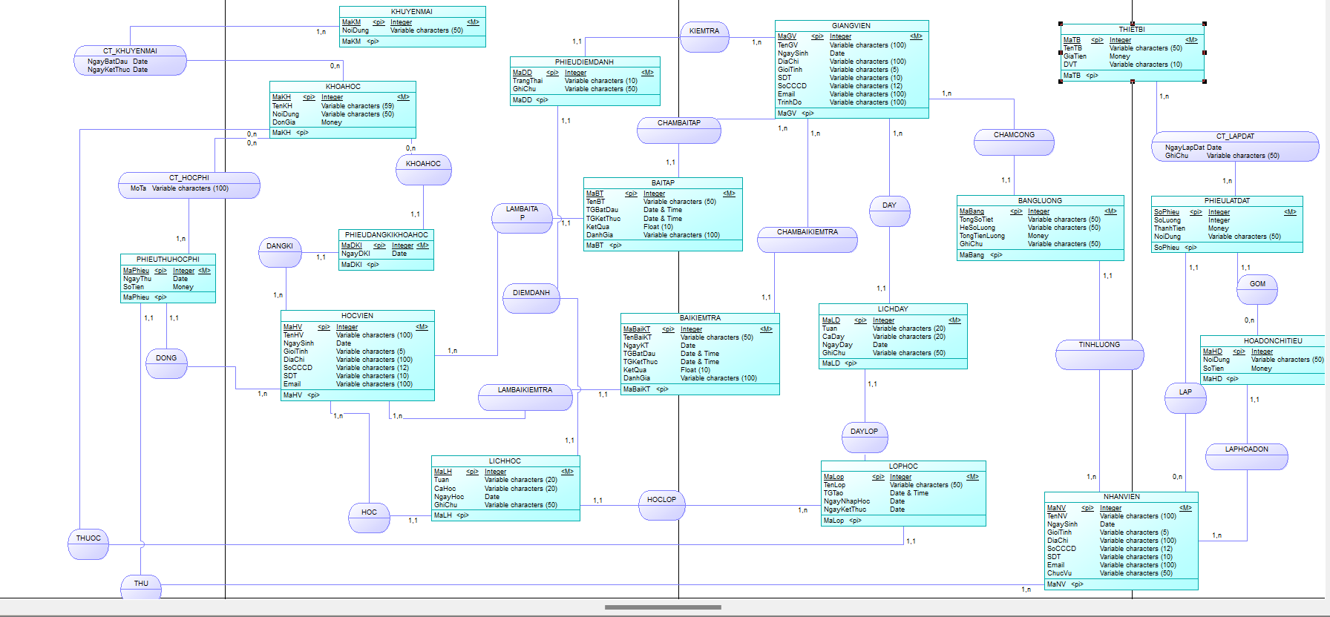

1.5.1. Mô hình ERD hệ thống quản lý trung tâm anh ngữ SOPHIA trên phần mềm CASE Studio 2

# CHƯƠNG 2. MÔ HÌNH DỮ LIỆU

## 2.1. Mô hình các quan hệ

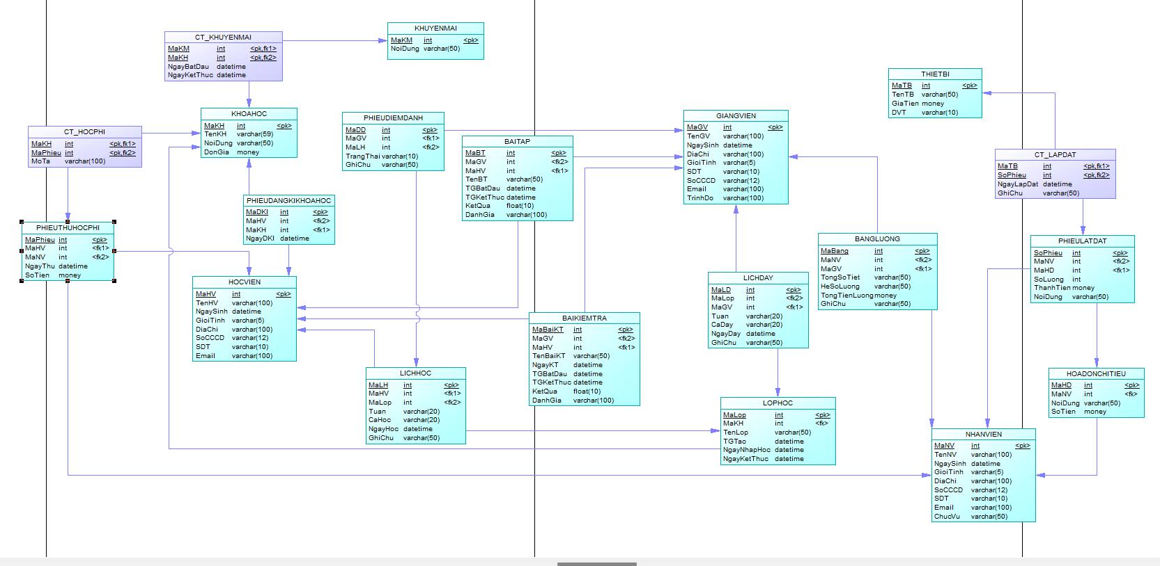

### 2.1.1. Mô tả các quan hệ

* **Tai_Khoan (**MaTaiKhoan, TenTaiKhoan, MatKhau, SDT, Email, MaQuyen**)**
* **Tân từ:** Nhân viên, học viên và giảng viên đều có tài khoản cá nhân, mỗi tài khoản được phân biệt bằng mã tài khoản (**MaTaiKhoan**) và bắt buộc phải có các thông tin đăng nhập như Email (Email) , mật khẩu (MatKhau) và số điện thoại (SDT) .
* **Quyen_Han (**MaQuyen, TenQuen**)**
* **Tân từ:** Mỗi tài khoản sẽ có các quyền hạn nhằm mục đích sử dụng khác nhau, quyền hạn sẽ có mã quyền (**MaQuyen**) và tên của quyền hạn (TenQuyen).
* **NHANVIEN(**MaNV, TeNV, Ngaysinh, GioiTinh, DiaChi, SoCCCD, Email, ChucVu, MaTaiKhoan**)**
* **Tân từ:** Mỗi nhân viên sẽ có một mã nhân viên(**MaNV**) để phân biệt với các nhân viên khác và các thông tin cá nhân bao gồm: họ tên (TeNV) , ngày sinh (NgaySinh) , giới tính (GioiTinh) , địa chỉ (DiaChi), chức vụ(ChucVu) và mã tài khoản (MaTaiKhoan) cá nhân được phân quyền để nhằm mục đích truy cập quyền hạn của nhân viên.
* **HOCVIEN (**MaHV, TenHV, NgaySinh, GioiTinh, Diachi, Email, SDT, NoiSinh, MaTaiKhoan**)**
* **Tân từ:** Mỗi học viên sẽ có một mã học viên(**MaHV**) để phân biệt với các học viên khác và các thông tin cá nhân bao gồm: họ tên (TenHV), ngày sinh (NgaySinh), giới tính (GioiTinh), địa chỉ (DiaChi), Email (Email), số điện thoại (SDT), nơi sinh (NoiSinh), mã tài khoản (MaTaiKhoan) cá nhân được phân quyền để nhằm mục đích truy cập quyền hạn của học viên để có thể nắm rõ được nội dung học, trình độ, mức học phí của học viên.
* **KHOAHOC (**MaKH, TenKH, DonGia, Ghichu**)**
* **Tân từ:** Tùy theo trình độ của học viên sẽ có các khóa học tiếng anh phù hợp với học viên và được phân biệt bằng mã khóa học (**MaKH**) với đơn giá (DonGia) và tên khóa học (TenKH) kèm theo ghi chú(GhiChu) để nắm rõ nội dung của khóa học đó.
* **PHIEUDANGKIKHOAHOC(** MaDKI**,** MaKH, MaHV, NgayDK, Ghichu**)**
* **Tân từ:** Trong chi tiết khóa học học viên thì sẽ có mã khóa học (**MaDKI**) và gồm thông tin về ngày lập học viên đăng kí khóa học (NgayDK) và ghi rõ các nội dung cần thiết trong ghi chú (GhiChu) có mã khóa học(MaKH) và mã học viên(MaHV) để làm rõ thông tin đăng kí hơn.
* **LICHHOC** (MaLH, CaHoc, Tuan, NgayHoc , Ghichu, MaLop, MaHV**)**
* **Tân từ:** mỗi học viên sẽ được cấp một lịch học cụ thể và được phân biệt bằng mã lịch học (**MaLH**) mỗi lịch học sẽ được phân một giảng viên dạy cụ thể sẽ có thông tin về ca học(CaHoc) và tuần học(Tuan), ngày học(NgayHoc) mọi nội dung về số phòng, số tiết,... sẽ được ghi ở phần ghi chú (GhiChu) của mỗi lịch học mọi học viên có thể biết rõ hơn và thêm thông tin mã lớp học(MaLop), mã học viên(MaHV).
* **BAITAP (**MaBT, TenBT, TGBatDau, TGKetThuc, KetQua, Danhgia, MaHV, MaGV**)**
* **Tân từ:** Bài tập sẽ được giao phù hợp với trình độ, đúng với khóa học của học viên mỗi bài tập sẽ được giao online cho học viên trên web của trung tâm được phân biệt bằng mã bài tập (**MaBT**) và đúng với từng mã học viên (MaHV) gồm có thông tin thời gian giao bài (TGgiaobai) và thời gian nộp bài (TGnopbai) sau khi hoàn hoàn thành và nộp bài giảng viên được phân công mã giảng viên (MaGV) sẽ chấm bài, gửi kết quả (KetQua) và đánh giá bài tập (Danhgia) lại cho học viên.
* **PHIEUDIEMDANH (**MaDD, TrangThai, GhiChu, MaLH, MaHV**)**
* **Tân từ:** Phiếu điểm danh được phân biệt bằng mã điểm danh(**MADD**) mỗi lần học viên đi học thì sẽ được giảng viên điểm danh mỗi buổi có mặt số buổi sẽ được lưu ngày điểm danh (NgayHoc) và có mã giảng viên (MaGV) chịu trách nhiệm điểm danh buổi đó nếu vắng hoặc học thì sẽ được lưu thông tin vào học (TrangThai) nếu đi học thì ghi có hoặc vắng.
* **BAIKIEMTRA (**MaBaiKT, TenBaiKT, TGLamBai, NgayKT, TGBatDau, KetQua, DanhGia, MaHV, MaGV**)**
* **Tân từ:** Mỗi bài kiểm trả sẽ có mã bài kiểm tra (**MaBaiKT**) để phân biệt với các bài kiểm tra khác gồm cách thông tin tên bài kiểm tra (TenBaiKT), thời gian làm bài (TGLamBai), thời gian nộp bài kiểm tra (TGKetThuc), kiểm tra vào thời gian (NgayKT) có thể xác định bài làm của học viên bằng mã học viên (MaHV) và sau khí nộp bài thì sẽ có kết quả (KetQua) bài kiểm tra dưới 2 thì đánh rớt, đánh giá của giảng viên qua bài kiểm tra (DanhGia) được giảng viên nào nhận xét và chấm bài mã giảng viên (MaGV).
* **PHIEUTHUHOCPHI**(MaPhieu, NgayThu, SoTien, MaNV, MaKH, MaHV)
* **Tân từ:** mỗi học viên sẽ có học phí khác nhau được phân biệt bởi mã học phí (**MaPhieu**) thông tin sẽ gồm ngày thu tiền(NgayThu) tổng số tiền học viên phải đóng(SoTien)và mã học viên(MaHV) để nắm rõ thông tin hơn, mã thông tin về khóa học(MaKH) và mã nhân viên lập phiếu thu đó(MaNV).
* **LICHDAY**(MaLD,Tuan, CaDay, NgayDay, GhiChu, MaLop, MaGV**)**
* **Tân từ:** Mỗi giảng viên sẽ được trung tâm sắp xếp lịch dạy học khác nhau được phân biệt với các lịch dạy của giảng viên khác bằng mã giảng viên(**MaLD**) ghi gồm các thông tin ca phải dạy (CaDay) , ngày dạy(NgayDay) và chi chú(GhiChu) thông tin như số tiết,... mã lớp học(MaLop) được phân công dạy, mã giảng viên(MaGV).
* **LOPHOC(**MaLop, TenLop, TGTao, NgayNhapHoc, NgayKetKhuc, MaKH**)**
* **Tân từ:** Mỗi phòng học sẽ có một mã lớp (**MaLop**) để phân biệt với những phòng khác gồm các thông tin tên phòng (TenLop) có thể là phòng máy hoặc phòng học lý thuyết, thời gian tạo lớp học(TGTao), ngày nhập học (NgayNhapHoc), ngày kết thúc (NgayKetThuc) phòng học sẽ gồm học viên nào học (MaHV) và lớp học đó thuộc khóa học nào của học viên(MaKH) .
* **CT_LAPDAT (**MaTB, SoPhieu, NgayLapDat, GhiChu**)**
* **Tân từ:** Trong chi tiết lắp đặt thì sẽ có mã thiết bị(**MaTB**) và số phiếu(**SoPhieu)** phân biệt và gồm thông tin ngày lắp đặt(NgayLapDat) và ghi chú các thông tin cần thiết(GhiChu).
* **HOADONCHITIEU (**MaHD, NgayLap, NoiDung, SoTien**)**
* **Tân từ:**  Mỗi hóa đơn sẽ có một mã hóa đơn (**MaHD**) để phân biệt với các hóa đơn khác sẽ gồm các thông tin ngày lập hóa đơn(NgayLap), nội dung thông tin cần rõ(NoiDung) và số tiền được thanh toán(SoTien) .
* **THIETBI (**MaTB,TenTB, GiaTien, DVT**)**
* **Tân từ:** Mỗi thiết bị sẽ có mã thiết bị (MaTB) để phân biệt với các thiết bị khác gồm tên thiết bị (TenTB), giá tiền của thiết bị (GiaTien), đơn vị tính (DVT).
* **PHIEULAPDAT (**SoPhieu, Noidung, NgayLap, Soluong, ThanhTien,MaHD, MaNV**)**
* **Tân từ:** Trong phiếu lắp đặt sẽ có số phiếu (SoPhieu) để phân biệt với các phiếu hóa đơn khác gồm các thông tin ngày lập phiếu (NgayLap), nội dung của phiếu (NoiDung), số lượng thiết bị đã dùng hay sửa chữa(SoLuong), tổng tiền của tất cả các thiết bị đó(ThanhTien) và mã hóa đơn được lưu(MaHD) .
* **GIANGVIEN(**MaGV, TenGV, NgaySinh, DiaChi, SDT, SoCCCD, Email, GioiTinh, TrinhDo**)**
* **Tân từ:** Thông tin của giảng viên sẽ được hệ thống lưu trữ và phân biệt với các giảng viên khác bằng mã giảng viên(MaGV) và các thông tin cá nhân bao gồm: họ tên (TenHV), ngày sinh (NgaySinh), giới tính (GioiTinh), địa chỉ (DiaChi), Email (Email), số điện thoại (SDT), nơi sinh (NoiSinh), mã tài khoản (MaTaiKhoan) cá nhân được phân quyền để nhằm mục đích truy cập quyền hạn của giảng viên để có thể nắm rõ được nội dung dạy, trình độ(TrinhDo) của giảng viên.
* **CT_HOCPHI**(MaKH, MaPhieu, MoTa)
* **Tân ngữ:** Chi tiết học phí được phân biệt bởi mã khóa học(**MaKH**)và mã phiếu(**MaPhieu**)để xác định đúng thông tin của học viên thông tin mô tả(MoTa) sẽ ghi rõ tất cả học phí được giảm bao nhiêu hiện đang tham gia bao nhiêu khóa học.

### 2.1.2 Mô hình phân rã chức năng BDF

**2.1.2.1** Mô hình BDF tổng quát

*Sơ đồ 1. Mô hình BDF tổng quát*

2.1.2.2 Mô hình phân rã chức năng quản lý học viên

*Sơ đồ 2. Mô hình phân rã chức năng quản lý học viên*

2.1.2.3 Mô hình phân rã chức năng quản lý giảng viên

*Sơ đồ 3. Mô hình phân rã chức năng quản lý giảng viên*

2.1.2.4 Mô hình phân rã chức năng quản lý khóa học

*sơ đồ 4. Mô hình phân rã chức năng quản khóa học*

2.1.2.5 Mô hình phân rã chức năng quản lý học tập

*sơ đồ 5. Mô hình phân rã chức năng quản học tập*

2.1.2.6 Mô hình phân rã chức năng thống kê báo cáo

*Sơ đồ 5. Mô hình phân rã chức năng thống kê báo cáo*

* + 1. Từ điển dữ liệu

*Bảng chi tiêt thực thể GIANGVIEN*

|  |  |  |  |  |
| --- | --- | --- | --- | --- |
| **Thực thể** | **Thuộc tính** | **Diễn giải** | **Kiểu dữ liệu** | **Khóa** |
|  | MaGV | Mã giảng viên | Int | Khóa chính |
| GIANG VIEN | TenGV | Tên giảng viên | Nvarchar(50) |  |
|  | NgaySinh | Ngày sinh | Date |  |
|  | GioiTinh | Giới tính | Nvarchar(10) |  |
|  | DiaChi | Địa chỉ | Nvarchar(MAX) |  |
|  | SDT | Số điện thoại | Nvarchar(10) |  |
|  | SoCCCD | Số căn cước công dân | Nvarchar(12) |  |
|  | Email | Email | Nvarchar(100) |  |
|  | TrinhDo | Trình độ | Nvarchar(100) |  |

*Bảng chi tiêt thực thể HOCVIEN*

|  |  |  |  |  |
| --- | --- | --- | --- | --- |
| **Thực thể** | **Thuộc tính** | **Diễn giải** | **Kiểu dữ liệu** | **Khóa** |
|  | MaHV | Mã học viên | Int | Khóa chính |
| HOC VIEN | TenHV | Tên học viên | Nvarchar(50) |  |
|  | NgaySinh | Ngày sinh | Date |  |
|  | GioiTinh | Giới tính | Nvarchar(10) |  |
|  | DiaChi | Địa chỉ | Nvarchar(MAX) |  |
|  | SDT | Số điện thoại | Nvarchar(10) |  |
|  | SoCCCD | Số căn cước công dân | Nvarchar(12) |  |
|  | Email | Email | Nvarchar(100) |  |

*Bảng chi tiêt thực thể NHANVIEN*

|  |  |  |  |  |
| --- | --- | --- | --- | --- |
| **Thực thể** | **Thuộc tính** | **Diễn giải** | **Kiểu dữ liệu** | **Khóa** |
|  | MaNV | Mã nhân viên | Int | Khóa chính |
| NHAN VIEN | TeNV | Tên nhân viên | Nvarchar(50) |  |
|  | NgaySinh | Ngày sinh | Date |  |
|  | GioiTinh | Giới tính | Nvarchar(10) |  |
|  | DiaChi | Địa chỉ | Nvarchar(MAX) |  |
|  | SDT | Số điện thoại | Nvarchar(10) |  |
|  | SoCCCD | Số căn cước công dân | Nvarchar(12) |  |
|  | ChucVu | Chức vụ | Nvarchar(50) |  |

*Bảng chi tiêt thực thể BAIKIEMTRA*

|  |  |  |  |  |
| --- | --- | --- | --- | --- |
| **Thực thể** | **Thuộc tính** | **Diễn giải** | **Kiểu dữ liệu** | **Khóa** |
|  | MaBaiKT | Mã bài kiểm tra | Integer | Khóa chính |
|  | TenBaiKT | Tên bài kiểm tra | Nvarchar(50) |  |
|  | NgayKT | Ngày kiểm tra | Date |  |
| BAI KIEM TRA | TGBatDau | Thời gian bắt đầu | Time |  |
|  | TGLamBai | Thời gian làm bài | Nvarchar(50) |  |
|  | KetQua | Kết quả | Float(10) |  |
|  | DanhGia | Đánh giá | Nvarchar(50) |  |
|  | MaHV | Mã học viên | Integer | Khóa ngoại |
|  | MaGV | Mã giảng viên | Integer | Khóa ngoại |

*Bảng chi tiêt thực thể BAITAP*

|  |  |  |  |  |
| --- | --- | --- | --- | --- |
| **Thực thể** | **Thuộc tính** | **Diễn giải** | **Kiểu dữ liệu** | **Khóa** |
|  | MaBT | Mã bài tập | Integer | Khóa chính |
|  | TenBT | Tên bài tập | Nvarchar(50) |  |
|  | TGBatDau | Thời gian bắt đầu | Date |  |
| BAI TAP | TGKetThuc | Thời gian làm bài | Date |  |
|  | KetQua | Kết quả | Float(10) |  |
|  | DanhGia | Đánh giá | Nvarchar(50) |  |
|  | MaHV | Mã học viên | Integer | Khóa ngoại |
|  | MaGV | Mã giảng viên | Integer | Khóa ngoại |

*Bảng chi tiêt thực thể PHIEUDIEMDANH*

|  |  |  |  |  |
| --- | --- | --- | --- | --- |
| **Thực thể** | **Thuộc tính** | **Diễn giải** | **Kiểu dữ liệu** | **Khóa** |
|  | MaDD | Mã điểm danh | Integer | Khóa chính |
| *PHIEUDIEMDANH* | TrangThai | Điểm danh | Nvarchar(10) |  |
|  | GhiChu | Ghi chú | Nvarchar(100) |  |
|  | MaLH | Mã lịch học | Integer | Khóa ngoại |
|  | MaGV | Mã giảng viên | Integer | Khóa ngoại |
|  | MaHV | Mã học viên | Integer | Khóa ngoại |

*Bảng chi tiết thực thể LICHHOC*

|  |  |  |  |  |
| --- | --- | --- | --- | --- |
| **Thực thể** | **Thuộc tính** | **Diễn giải** | **Kiểu dữ liệu** | **Khóa** |
|  | MaLH | Mã lịch học | Integer | Khóa chính |
|  | NgayHoc | Ngày học | Date |  |
| LICH HOC | CaHoc | Thời gian bắt đầu học | Nvarchar(20) |  |
|  | TuanHoc | Tuần học | Nvachar(50) |  |
|  | GhiChu | Ghi chú | Nvarchar(50) |  |
|  | MaHV | Mã học viên | Integer | Khóa ngoại |
|  | MaLop | Mã lớp học | Integer | Khóa ngoại |

*Bảng chi tiết thực thể LICHDAY*

|  |  |  |  |  |
| --- | --- | --- | --- | --- |
| **Thực thể** | **Thuộc tính** | **Diễn giải** | **Kiểu dữ liệu** | **Khóa** |
|  | MaLD | Mã lịch dạy | Integer | Khóa chính |
|  | NgayHoc | Ngày học | Date |  |
| LICH HOC | CaHoc | Thời gian bắt đầu dạy | Nvarchar(20) |  |
|  | TuanDay | Tuần dạy | Nvachar(50) |  |
|  | GhiChu | Ghi chú | Nvarchar(50) |  |
|  | MaGV | Mã giảng viên | Integer | Khóa ngoại |
|  | MaLop | Mã lớp học | Integer | Khóa ngoại |

*Bảng chi tiết thực thể LOPHOC*

|  |  |  |  |  |
| --- | --- | --- | --- | --- |
| **Thực thể** | **Thuộc tính** | **Diễn giải** | **Kiểu dữ liệu** | **Khóa** |
|  | MaLop | Mã lớp | Integer | Khóa chính |
|  | TenLop | Tên lớp | Nvarchar(50) |  |
| LOP HOC | TGTao | Thời gian tạo | Date&time |  |
|  | NgayNhapHoc | Ngày nhập học | Date |  |
|  | NgayKetThuc | Ngày kết thúc | Date |  |
|  | MaKH | Mã khóa học | Integer | Khóa ngoại |

*Bảng chi tiết thực thể PHIEUTHUHOCPHI*

|  |  |  |  |  |
| --- | --- | --- | --- | --- |
| **Thực thể** | **Thuộc tính** | **Diễn giải** | **Kiểu dữ liệu** | **Khóa** |
|  | MaPhieu | Mã phiếu | Integer | Khóa chính |
|  | SoTien | Số tiền | Money |  |
| PHIEUTHU | NgayThu | Ngày thu tiền | Date |  |
|  | MaHV | Mã học viên | Integer | Khóa ngoại |
|  | MaNV | Mã nhân viên | Integer | Khóa ngoại |

*Bảng chi tiết thực thể KHOAHOC*

|  |  |  |  |  |
| --- | --- | --- | --- | --- |
| **Thực thể** | **Thuộc tính** | **Diễn giải** | **Kiểu dữ liệu** | **Khóa** |
| KHOAHOC | MaKH | Mã khóa học | Integer | Khóa chính |
|  | TenKH | Tên khóa học | Nvarchar(50) |  |
|  | NoiDung | Thời gian bắt đầu học | Nvarchar(MAX) |  |
|  | DonGia | Đơn giá | Money |  |

*Bảng chi tiết thực thể PHIEUDANGKIKHOAHOC*

|  |  |  |  |  |
| --- | --- | --- | --- | --- |
| **Thực thể** | **Thuộc tính** | **Diễn giải** | **Kiểu dữ liệu** | **Khóa** |
| PHIEUDANGKI KHOA HOC | MaDKi | Mã đăng kí | Integer | Khóa chính |
|  | NgayDKi | Ngày đăng kí | Date |  |
|  | MaHV | Mã học viên | Integer | Khóa ngoại |
|  | MaKH | Mã khóa học | Integer | Khóa ngoại |

*Bảng chi tiết thực thể THIETBI*

|  |  |  |  |  |
| --- | --- | --- | --- | --- |
| **Thực thể** | **Thuộc tính** | **Diễn giải** | **Kiểu dữ liệu** | **Khóa** |
| THIET BI | MaTB | Mã thiết bị | Integer | Khóa chính |
|  | TenTB | Tên thiết bị | Nvarchar(50) |  |
|  | GiaTien | Giá tiền | Money |  |
|  | DVT | Đơn vị tính | Nvarchar(10) |  |

*Bảng chi tiết thực thể CT_LATDAT*

|  |  |  |  |  |
| --- | --- | --- | --- | --- |
| **Thực thể** | **Thuộc tính** | **Diễn giải** | **Kiểu dữ liệu** | **Khóa** |
| CT_LAPDAT | MaTB | Mã thiết bị | Integer | Khóa ngoại một phần |
|  | SoPhieu | Số phiếu | Integer | Khóa ngoại một phần |
|  | NgayLatDat | Ngày lắp đặt | Date |  |
|  | GhiChu | Ghi chú | Nvarchar(100) |  |

*Bảng chi tiết thực thể PHIEULATDAT*

|  |  |  |  |  |
| --- | --- | --- | --- | --- |
| **Thực thể** | **Thuộc tính** | **Diễn giải** | **Kiểu dữ liệu** | **Khóa** |
| PHIEU LAT DAT | MaPhieu | Mã phiếu | Integer | Khóa chính |
|  | NgayLap | Ngày lập | Date |  |
|  | SoLuong | Số lương | Nvarchar(20) |  |
|  | NoiDung | Nội dung | Nvcarchar(50) |  |
|  | ThanhTien | Thành tiền | Money |  |
|  | MaHD | Mã hóa đơn | Integer | Khóa ngoại |
|  | MaNV | Mã nhân viên | Integer | Khóa ngoại |

*Bảng chi tiết thực thể CT_HOCPHI*

|  |  |  |  |  |
| --- | --- | --- | --- | --- |
| **Thực thể** | **Thuộc tính** | **Diễn giải** | **Kiểu dữ liệu** | **Khóa** |
| CT_HOCPHI | MaPhieu | Mã phiếu | Integer | Khóa ngoại 1 phần |
|  | MaKH | Mã khóa học | Integer | Khóa ngoại 1 phần |
|  | MoTa | MoTa | Nvarchar(100) |  |

*Bảng chi tiết thực thể HOADONCHITIEU*

|  |  |  |  |  |
| --- | --- | --- | --- | --- |
| **Thực thể** | **Thuộc tính** | **Diễn giải** | **Kiểu dữ liệu** | **Khóa** |
| HOA DON | MaHD | Mã hóa đơn | Integer | Khóa chính |
|  | NgayLap | Ngày lập | Date |  |
|  | NoiDung | Nội dung | Nvarchar(100) |  |
|  | SoTien | Số tiền | Money |  |
|  | MaNV | Mã nhân viên | Integer | Khóa ngoại |

*Bảng chi tiết thực thể BANGLUONG*

|  |  |  |  |  |
| --- | --- | --- | --- | --- |
| **Thực thể** | **Thuộc tính** | **Diễn giải** | **Kiểu dữ liệu** | **Khóa** |
| BANG LUONG | MaBang | Mã bảng lương | Integer | Khóa chính |
|  | TongSoTiet | Tổng số tiết | Nvarchar(50) |  |
|  | HeSoLuong | Hệ số lương | Nvarchar(50) |  |
|  | TongTien Luong | Số tiền | Money |  |
|  | GhiChu | Mã nhân viên | Integer | Khóa ngoại |

### 2.1.4 Ràng buộc toàn vẹn

a.Ràng buộc miền giá trị

RB1: Đơn giá của từng khóa học phải lớn hơn 0

-Bối cảnh: KHOAHOC

-Nội dung: $∀$ t $∈$ KHOAHOC (t.DonGia > 0)

-Bảng tầm ảnh hưởng:

|  |  |  |  |
| --- | --- | --- | --- |
| R1 | Thêm | Xóa | Sửa |
| KHOAHOC | + | - | +(DonGia) |

RB2: Giới tính của học viên chỉ được Nam hoặc Nữ

-Bối cảnh: HOCVIEN

-Nội dung: $∀$ t $∈$ HOCVIEN (t.GioiTinh{‘NAM’,’NU’})

-Bảng tầm ảnh hưởng:

|  |  |  |  |
| --- | --- | --- | --- |
| R2 | Thêm | Xóa | Sửa |
| HOCVIEN | + | - | +(GioiTinh) |

RB3: Giới tính của giảng viên chỉ được Nam hoặc Nữ

-Bối cảnh: GIANGVIEN

-Nội dung: $∀$ t $∈$ GIANGVIEN (t.GioiTinh{‘NAM’,’NU’})

-Bảng tầm ảnh hưởng:

|  |  |  |  |
| --- | --- | --- | --- |
| R3 | Thêm | Xóa | Sửa |
| GIANGVIEN | + | - | +(GioiTinh) |

RB4: Giới tính của nhân viên chỉ được Nam hoặc Nữ

-Bối cảnh: NHANVIEN

-Nội dung: $∀$ t $∈$ NHANVIEN (t.GioiTinh{‘NAM’,’NU’})

-Bảng tầm ảnh hưởng:

|  |  |  |  |
| --- | --- | --- | --- |
| R4 | Thêm | Xóa | Sửa |
| NHANVIEN | + | - | +(GioiTinh) |

RB5: Số điện thoại của nhân viên gồm 10 số thuộc số dương từ 0 đến 9

-Bối cảnh: NHANVIEN

-Nội dung: $∀$ t $∈$ NHANVIEN (t.SDT=10 ^ t.SDT $∈$ [0,9])

-Bảng tầm ảnh hưởng:

|  |  |  |  |
| --- | --- | --- | --- |
| R5 | Thêm | Xóa | Sửa |
| NHANVIEN | + | - | +(SDT) |

RB6: Số điện thoại của giảng viên gồm 10 số thuộc số dương từ 0 đến 9

-Bối cảnh: GIANGVIEN

-Nội dung: $∀$ t $∈$ GIANGVIEN (t.SDT=10 ^ t.SDT $∈$ [0,9])

-Bảng tầm ảnh hưởng:

|  |  |  |  |
| --- | --- | --- | --- |
| R6 | Thêm | Xóa | Sửa |
| GIANGVIEN | + | - | +(SDT) |

RB7: Số điện thoại của học viên gồm 10 số thuộc số dương từ 0 đến 9

-Bối cảnh: HOCVIEN

-Nội dung: $∀$ t $∈$ HOCVIEN (t.SDT=10 ^ t.SDT $∈$ [0,9])

-Bảng tầm ảnh hưởng:

|  |  |  |  |
| --- | --- | --- | --- |
| R7 | Thêm | Xóa | Sửa |
| HOCVIEN | + | - | +(SDT) |

RB8: Số căn cước công dân của nhân viên gồm 12 số thuộc số dương từ 0 đến 9

-Bối cảnh: NHANVIEN

-Nội dung: $∀$ t $∈$ NHANVIEN (t.SoCCCD=12 ^ t.SoCCCD $∈$ [0,9])

-Bảng tầm ảnh hưởng:

|  |  |  |  |
| --- | --- | --- | --- |
| R8 | Thêm | Xóa | Sửa |
| NHANVIEN | + | - | +(SoCCCD) |

RB9: Số căn cước công dân của học viên gồm 12 số thuộc số dương từ 0 đến 9

-Bối cảnh: HOCVIEN

-Nội dung: $∀$ t $∈$ HOCVIEN (t.SoCCCD=12 ^ t.SoCCCD $∈$ [0,9])

-Bảng tầm ảnh hưởng:

|  |  |  |  |
| --- | --- | --- | --- |
| R9 | Thêm | Xóa | Sửa |
| HOCVIEN | + | - | +(SoCCCD) |

RB10: Số căn cước công dân của giảng viên gồm 12 số thuộc số dương từ 0 đến 9

-Bối cảnh: GIANGVIEN

-Nội dung: $∀$ t $∈$ GIANGVIEN (t.SoCCCD=12 ^ t.SoCCCD $∈$ [0,9])

-Bảng tầm ảnh hưởng:

|  |  |  |  |
| --- | --- | --- | --- |
| R10 | Thêm | Xóa | Sửa |
| GIANGVIEN | + | - | +(SoCCCD) |

RB11: Kết quả bài tập thuộc số điểm từ 0 đến 10

-Bối cảnh: BAITAP

-Nội dung: $∀$ t $∈$ BAITAP (0 $≤$ t.KetQua $≤$ 10)

-Bảng tầm ảnh hưởng:

|  |  |  |  |
| --- | --- | --- | --- |
| R11 | Thêm | Xóa | Sửa |
| BAITAP | + | - | +(KetQua) |

RB12: Kết quả bài kiểm tra thuộc số điểm từ 0 đến 10

-Bối cảnh: BAIKIEMTRA

-Nội dung: $∀$ t $∈$ BAIKIEMTRA (0 $≤$ t.KetQua $≤$ 10)

-Bảng tầm ảnh hưởng:

|  |  |  |  |
| --- | --- | --- | --- |
| R12 | Thêm | Xóa | Sửa |
| BAIKIEMTRA | + | - | +(KetQua) |

RB13: Giá tiền của từng thiết bị phải lớn hơn 0

-Bối cảnh: THIETBI

-Nội dung: $∀$ t $∈$ THIETBI (t.GiaTien > 0)

-Bảng tầm ảnh hưởng:

|  |  |  |  |
| --- | --- | --- | --- |
| R13 | Thêm | Xóa | Sửa |
| THIETBI | + | - | +(GiaTien) |

RB14: Khi điểm danh học viên chỉ được ghi Vắng hoặc Có

-Bối cảnh: DIEMDANH

-Nội dung: $∀$ t $∈$ DIEMDANH (t.TrangThai{‘VANG’,’CO’})

-Bảng tầm ảnh hưởng:

|  |  |  |  |
| --- | --- | --- | --- |
| R14 | Thêm | Xóa | Sửa |
| DIEMDANH | + | - | +(TrangThai) |

RB15: Thông tin sau khi học viên thanh toán học phí bắt buộc phải khác nhau và dùng MaHP để phân biệt.

-Bối cảnh: PHIEUTHUHOCPHI

-Nội dung: : $∀$ t $∈$ PHIEUTHUHOCPHI (t.SoTien >0)

-Tầm ảnh hưởng:

|  |  |  |  |
| --- | --- | --- | --- |
| R15 | Thêm | Xóa | Sửa |
| PHIEUTHUHOCPHI | + | - | +(MaPhieu) |

**Ràng buộc toàn vẹn liên bộ**

RB15: Thông tin sau khi học viên thanh toán học phí bắt buộc phải khác nhau và dùng MaHP để phân biệt.

-Bối cảnh: PHIEUTHUHOCPHI

-Nội dung: : $∀$ t1,t2 $∈$ PHIEUTHUHOCPHI (t1 $≠$ t2 $→$ t1.MaPhieu $≠$ t2.MaPhieu)

-Tầm ảnh hưởng:

|  |  |  |  |
| --- | --- | --- | --- |
| R15 | Thêm | Xóa | Sửa |
| PHIEUTHUHOCPHI | + | - | +(MaPhieu) |

RB16: Thông tin các học viên bắt buộc phải khác nhau và dùng MaHV để phân biệt.

-Bối cảnh: HOCVIEN

-Nội dung: : $∀$ t1,t2 $∈$ HOCVIEN (t1 $≠$ t2 $→$ t1.MaHV $≠$ t2.MaHV)

-Tầm ảnh hưởng:

|  |  |  |  |
| --- | --- | --- | --- |
| R16 | Thêm | Xóa | Sửa |
| HOCVIEN | + | - | +(MaHV) |

RB17: Thông tin các giảng viên bắt buộc phải khác nhau và dùng MaGV để phân biệt.

-Bối cảnh: GIANGVIEN

-Nội dung: : $∀$ t1,t2 $∈$ GIANGVIEN (t1 $≠$ t2 $→$ t1.MaGV $≠$ t2.MaGV)

-Tầm ảnh hưởng:

|  |  |  |  |
| --- | --- | --- | --- |
| R17 | Thêm | Xóa | Sửa |
| GIANGVIEN | + | - | +(MaGV) |

RB18: Thông tin các nhân viên bắt buộc phải khác nhau và dùng MaNV để phân biệt.

-Bối cảnh: NHANVIEN

-Nội dung: : $∀$ t1,t2 $∈$ NHANVIEN (t1 $≠$ t2 $→$ t1.MaNV $≠$ t2.MaNV)

-Tầm ảnh hưởng:

|  |  |  |  |
| --- | --- | --- | --- |
| R18 | Thêm | Xóa | Sửa |
| NHANVIEN | + | - | +(MaNV) |

RB19: Thông tin các bài tập bắt buộc phải khác nhau và dùng MaBT để phân biệt.

-Bối cảnh: BAITAP

-Nội dung: : $∀$ t1,t2 $∈$ BAITAP (t1 $≠$ t2 $→$ t1.MaBT $≠$ t2.MaBT)

-Tầm ảnh hưởng:

|  |  |  |  |
| --- | --- | --- | --- |
| R19 | Thêm | Xóa | Sửa |
| BAITAP | + | - | +(MaBT) |

RB20: Thông tin các bài kiểm tra bắt buộc phải khác nhau và dùng MaBaiKT để phân biệt.

-Bối cảnh: BAIKIEMTRA

-Nội dung: : $∀$ t1,t2 $∈$ BAIKIEMTRA (t1 $≠$ t2 $→$ t1.MaBaiKT $≠$ t2.MaBaiKT)

-Tầm ảnh hưởng:

|  |  |  |  |
| --- | --- | --- | --- |
| R20 | Thêm | Xóa | Sửa |
| BAIKIEMTRA | + | - | +(MaBaiKT) |

RB21: Thông tin các các lớp học bắt buộc phải khác nhau và dùng MaLop để phân biệt.

-Bối cảnh: LOPHOC

-Nội dung: : $∀$ t1,t2 $∈$ LOPHOC (t1 $≠$ t2 $→$ t1.MaLop $≠$ t2.MaLop)

-Tầm ảnh hưởng:

|  |  |  |  |
| --- | --- | --- | --- |
| R21 | Thêm | Xóa | Sửa |
| LOPHOC | + | - | +(MaLop) |

RB22: Thông tin các khóa học bắt buộc phải khác nhau và dùng MaKH để phân biệt.

-Bối cảnh: KHOAHOC

-Nội dung: : $∀$ t1,t2 $∈$ KHOAHOC (t1 $≠$ t2 $→$ t1.MaKH $≠$ t2.MaKH)

-Tầm ảnh hưởng:

|  |  |  |  |
| --- | --- | --- | --- |
| R22 | Thêm | Xóa | Sửa |
| KHOAHOC | + | - | +(MaKH) |

RB23: Thông tin các thiết bị bắt buộc phải khác nhau và dùng MaTB để phân biệt.

-Bối cảnh: THIETBI

-Nội dung: : $∀$ t1,t2 $∈$ THIETBI (t1 $≠$ t2 $→$ t1.MaTB $≠$ t2.MaTB)

-Tầm ảnh hưởng:

|  |  |  |  |
| --- | --- | --- | --- |
| R23 | Thêm | Xóa | Sửa |
| THIETBI | + | - | +(MaTB) |

RB24: Thông tin các hóa đơn bắt buộc phải khác nhau và dùng MaHD để phân biệt.

-Bối cảnh: HOADON

-Nội dung: : $∀$ t1,t2 $∈$ HOADON (t1 $≠$ t2 $→$ t1.MaHD $≠$ t2.MaHD)

-Tầm ảnh hưởng:

|  |  |  |  |
| --- | --- | --- | --- |
| R24 | Thêm | Xóa | Sửa |
| HOADON | + | - | +(MaHD) |

**Ràng buộc toàn vẹn liên thuộc tính**

RB25: Ngày bắt đầu không được vượt quá ngày kết thúc.

-Bối cảnh: BAITAP

-Nội dung: ∀t∈ BAITAP ( t.TGBatDau < t.TGKetThuc )

-Bảng tầm ảnh hưởng:

|  |  |  |  |
| --- | --- | --- | --- |
| R25 | Thêm | Xóa | Sửa |
| BAITAP | + | - | +( TGBatDau, TGKetThuc) |

RB26: Ngày bắt đầu nhập học không được vượt quá ngày kết thúc.

-Bối cảnh: LOPHOC

-Nội dung: ∀t∈ LOPHOC ( t.NgayNhapHoc < t.NgayKetThuc )

-Bảng tầm ảnh hưởng:

|  |  |  |  |
| --- | --- | --- | --- |
| R25 | Thêm | Xóa | Sửa |
| LOPHOC | + | - | +( NgayNhapHoc, NgayKetThuc) |

RB27: Ngày lập học phí không được vượt quá hạn đóng học phí.

-Bối cảnh: CT_KHUYENMAI

-Nội dung: ∀t∈ CT_KHUYENMAI ( t.NgayBatDau < t.NgayKetThuc )

-Bảng tầm ảnh hưởng:

|  |  |  |  |
| --- | --- | --- | --- |
| R27 | Thêm | Xóa | Sửa |
| CT_KHUYENMAI | + | - | +( NgayBatDau, NgayKetThuc) |

**Ràng buộc toàn vẹn liên bộ, liên quan hệ**

RB28: Mỗi khóa học tùy theo đợt sẽ có ít nhất một khuyến mãi ưu đãi.

-Bối cảnh: KHUYENMAI, CT_KHUYENMAI, KHOAHOC

-Nội dung: ∀t1∈ KHUYENMAI ^ $∀t2$ CT_KHUYENMAI ^ $∀t3$ $∈$ KHOAHOC( t1.MaKM = $t2$.MaKM ^ t2.MaKH = t3.KH )

-Bảng tầm ảnh hưởng:

|  |  |  |  |
| --- | --- | --- | --- |
| R28 | Thêm | Xóa | Sửa |
| KHUYENMAI | + | - | +( MaKM) |
| KHOAHOC | + | - | +(MaKH) |
| CT_KHUYENMAI | - | + | +(MaKH,MaKM) |

RB29: Thành tiền mà học viên phải thanh toán phải lớn hơn hoặc bằng giá tiền của thiết bị đã lắp đặt.

-Bối cảnh: PHIEULATDAT, THIETBI

-Nội dung: ∀t1∈ PHIEULATDAT ^ $∀$ t2 $∈$ THIETBI ( t1.ThanhTien $≥ t2$.Giatien )

-Bảng tầm ảnh hưởng:

|  |  |  |  |
| --- | --- | --- | --- |
| R29 | Thêm | Xóa | Sửa |
| PHIEULATDAT | + | + | +( ThanhTien) |
| THIETBI | + | - | +(GiaTien) |

RB30:Phiếu thu học phí sẽ có ít nhất một đơn giá của khóa học.

-Bối cảnh: KHOAHOC, CT_HOCPHI, PHIEUTHUHOCPHI

-Nội dung: ∀t1∈ PHIEUTHUHOCPHI ^ $∀$ t2 $∈$ KHOAHOC ^ $∀t3$ $∈$ CT_HOCPHI (t1.MaPhieu = t3.MaPhieu ^ t3.MaKH =t2.MaKH )

-Bảng tầm ảnh hưởng:

|  |  |  |  |
| --- | --- | --- | --- |
| R30 | Thêm | Xóa | Sửa |
| KHOAHOC | + | - | +( MaKH) |
| CT_HOCPHI | - | + | +(MaKH,MaPhieu) |
| PHIEUTHUHOCPHI | + | - | +(MaPhieu) |

Ràng buộc toàn vẹn tổng hợp

RB30: Tổng tiền sẽ bằng tổng tiền đơn giá khóa học mà học viên đã đăng kí học.

-Bối cảnh: PHIEUTHUHOCPHI, KHOAHOC

-Nội dung: ∀t1∈ HOADONHOCPHI ^ $∀$ t2 $∈$ KHOAHOC (t1.SoTien = $COUNT (t2$.DonGia) )

-Bảng tầm ảnh hưởng:

|  |  |  |  |
| --- | --- | --- | --- |
| R30 | Thêm | Xóa | Sửa |
| PHIEUTHUHOCPHI | - | + | +( SoTien) |
| KHOAHOC | + | - | +(DonGia) |

RB31: Số tiền thanh toán của học viên bằng tổng số đơn giá của khóa học.

-Bối cảnh: KHOAHOC, CT_HOCPHI, PHIEUTHUHOCPHI

-Nội dung: ∀t1∈ PHIEUTHUHOCPHI ^ $∀$ t2 $∈$ KHOAHOC (t1.SoTien = COUNT (t2.DonGia))

-Bảng tầm ảnh hưởng:

|  |  |  |  |
| --- | --- | --- | --- |
| R31 | Thêm | Xóa | Sửa |
| KHOAHOC | + | - | +( DonGIa) |
| PHIEUTHUHOCPHI | - | + | +(SoTien) |

RB32: Thành tiền phiếu lắp đặt sẽ bằng tích số lương thiết bị và giá tiền thiết bị.

-Bối cảnh: THIETBI, PHIEULAPDAT

-Nội dung: ∀t1∈ THIETBI ^ $∀$ t2 $∈$ PHIEULATDAT (t2.ThanhTien =(t1.GiaTien*t2.SoLuong)

-Bảng tầm ảnh hưởng:

|  |  |  |  |
| --- | --- | --- | --- |
| R32 | Thêm | Xóa | Sửa |
| THIETBI | + | - | +( GiaTien) |
| PHIEULAPDAT | + | - | +(ThanhTien,SoLuong) |

## 2.2 Dạng chuẩn

### 2.2.1Khái niệm

1. Dạng chuẩn 1 (1NF)

Một quan hệ gọi là 1NF nếu  
- Miền giá trị của mỗi thuộc tính chỉ chứa giá trị đơn nguyên tử, không thể phân tách ra được  
- Giá trị của mỗi thuộc tính trong mỗi bộ phải là giá trị đơn.

1. Dang chuẩn 2 (2NF)

Một quan hệ gọi là 2NF nếu  
- Quan hệ đó thỏa mãn dạng chuẩn 1 (1NF)  
- Mọi thuộc tính không khóa của quan hệ phụ thuộc hàm đầy đủ vào khóa chính.

1. Dạng chuẩn 3 (3NF)

Một quan hệ gọi là 3NF nếu  
- Quan hệ đó thỏa mãn chuẩn 2  
- Không có thuộc tính không khóa nào phụ thuộc bắc cầu vào khóa chính.

1. Chuẩn Boyce-Codd (BCNF)

Một quan hệ được gọi là ở dạng chuẩn Boyce-Codd (BCNF) nếu:

* Thỏa mãn dạng chuẩn 3NF
* Không có thuộc tính khóa phụ thuộc hàm vào thuộc tính không khóa.

### 2.2.2Phân tích dạng chuẩn

Xác định dạng chuẩn trong các lược đồ quan hệ.

KHOAHOC(MaKH, TenKH, DonGia, NoiDung)

Phụ thuộc hàm:

F1= {MaKH $→$ TenKH, DonGia, NoiDung}

Khóa: MaKH

Xác định dạng chuẩn:

-KHOAHOC là một phụ thuộc hàm không hiển nhiên có vế trái chứa khóa.

$→$ Đạt dạng chuẩn BCNF.

GIANGVIEN(MaGV, TenGV, NgaySinh, DiaChi, SoCCCD, SDT, Email, GioiTinh)

Phụ thuộc hàm:

F2= {MaGV $→$ TenGV, NgaySinh, DiaChi, SoCCCD, SDT, Email, GioiTinh }

Khóa: MaGV

Xác định dạng chuẩn:

-GIANGVIEN là một phụ thuộc hàm không hiển nhiên có vế trái chứa khóa.

$→$ Đạt dạng chuẩn BCNF.

HOCVIEN(MaHV, TenHV, NgaySinh, DiaChi, SoCCCD, SDT, Email, GioiTinh)

Phụ thuộc hàm:

F3= {MaHV $→$ TenHV, NgaySinh, DiaChi, SoCCCD, SDT, Email, GioiTinh }

Khóa: MaHV

Xác định dạng chuẩn:

-HOCVIEN là một phụ thuộc hàm không hiển nhiên có vế trái chứa khóa.

$→$ Đạt dạng chuẩn BCNF.

THIETBI(MaTB, TenTB, GiaTien, DVT)

Phụ thuộc hàm:

F4= {MaTB $→$ TenTB, GiaTien, DVT }

Khóa: MaTB

Xác định dạng chuẩn:

-THIETBI là một phụ thuộc hàm không hiển nhiên có vế trái chứa khóa.

$→$ Đạt dạng chuẩn BCNF.

BAITAP(MaBT, TenBT, TGBatDau, TGKetThuc, KetQua, DanhGia)

Phụ thuộc hàm:

F5= {MaBT $→$ TenBT, TGBatDau, TGKetThuc, KetQua, DanhGia}

Khóa: MaBT

Xác định dạng chuẩn:

-BAITAP là một phụ thuộc hàm không hiển nhiên có vế trái chứa khóa.

$→$ Đạt dạng chuẩn BCNF.

BAIKIEMTRA(MaBaiKT, TenBaiKT, NgayKT, TGBatDau, TGLamBai, KetQua, DanhGia, MaHV, MaGV)

Phụ thuộc hàm:

F6= {MaBaiKT $→$ TenBaiKT, NgayKT, TGBatDau, TGLamBai, KetQua, DanhGia, MaHV, MaGV }

Khóa: MaBaiKT

Xác định dạng chuẩn:

-BAIKIEMTRA là một phụ thuộc hàm không hiển nhiên có vế trái chứa khóa.

$→$ Đạt dạng chuẩn BCNF.

DIEMDANH(MaDD, TrangThai, NgayHoc, CaHoc, GhiChu, MaHV, MaGV)

Phụ thuộc hàm:

F7= {MaDD $→$ TrangThai, NgayHoc, CaHoc, GhiChu, MaHV, MaGV}

Khóa: MaDD

Xác định dạng chuẩn:

-DIEMDANH là một phụ thuộc hàm không hiển nhiên có vế trái chứa khóa.

$→$ Đạt dạng chuẩn BCNF.

LICHDAY (MaLichDay, Tuan, CaDay, GhiChu, NgayDay, MaLop, MaGV)

Phụ thuộc hàm:

F8= {MaLichDay $→$ Tuan, Caday, GhiChu, NgayDay, MaLop, MaGV}

Khóa: MaLichDay

Xác định dạng chuẩn:

-LICHDAY là một phụ thuộc hàm không hiển nhiên có vế trái chứa khóa.

$→$ Đạt dạng chuẩn BCNF.

LICHHOC (MaLichHoc, Tuan, CaHoc, GhiChu, NgayHoc, MaLop, MaGV)

Phụ thuộc hàm:

F9= {MaLichHoc $→$ Tuan, CaHoc, GhiChu, NgayHoc, MaLop, MaGV}

Khóa: MaLichHoc

Xác định dạng chuẩn:

-LICHHOC là một phụ thuộc hàm không hiển nhiên có vế trái chứa khóa.

$→$ Đạt dạng chuẩn BCNF.

HOADONCHITIEU(MaHD, NgayLap, NoiDung, SoTien, MaNV)

Phụ thuộc hàm:

F10= {MaHD $→$ NgayLap, NoiDung, SoTien, MaNV}

Khóa: MaHD

Xác định dạng chuẩn:

-HOADON là một phụ thuộc hàm không hiển nhiên có vế trái chứa khóa.

$→$ Đạt dạng chuẩn BCNF.

PHIEUTHUHOCPHI(MaPhieu, NgayThu, SoTien, MaHV, MaNV)

Phụ thuộc hàm:

F11= {MaPhieu $→$ NgayThu, SoTien, MaHV, MaNV }

Khóa: MaPhieu

Xác định dạng chuẩn:

-PHIEUTHUHOCPHI là một phụ thuộc hàm không hiển nhiên có vế trái chứa khóa.

$→$ Đạt dạng chuẩn BCNF.

BANGLUON(MaBang, TongSoTiet, HeSoLuong, TongTienLuong, GhiChu)

Phụ thuộc hàm:

F12 = {MaBang $→$ TongSoTiet, HeSoLuong, TongTienLuong, GhiChu}

Khóa: MaBang

Xác định dạng chuẩn:

-BANGLUONG là một phụ thuộc hàm không hiển nhiên có vế trái chứa khóa. $→$ Đạt dạng chuẩn BCNF.

# CHƯƠNG 3. PHÂN TÍCH HỆ THỐNG

## 3.1 Mô hình giải pháp

### 3.1.1 Use case tổng quát

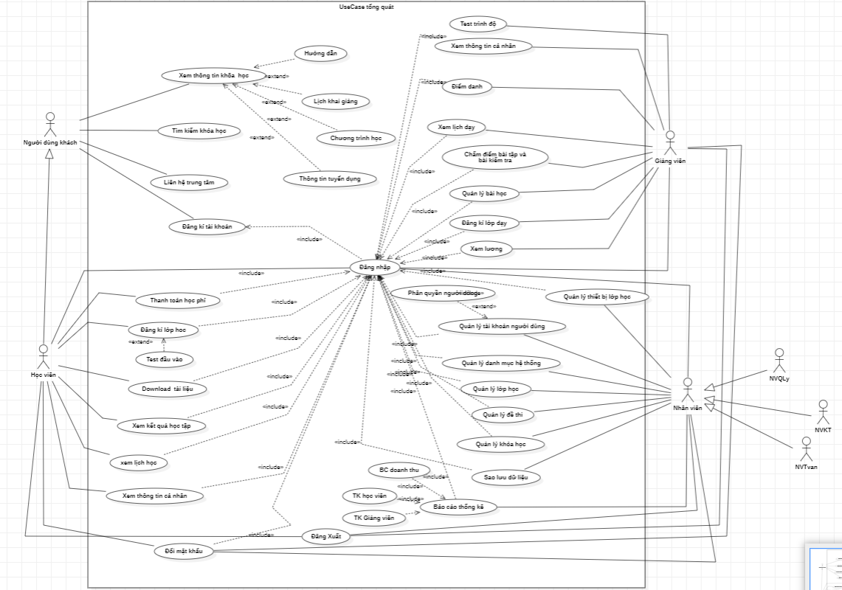

Hình 1 . Mô hình use case tổng quát

### 3.1.2 Class diagram

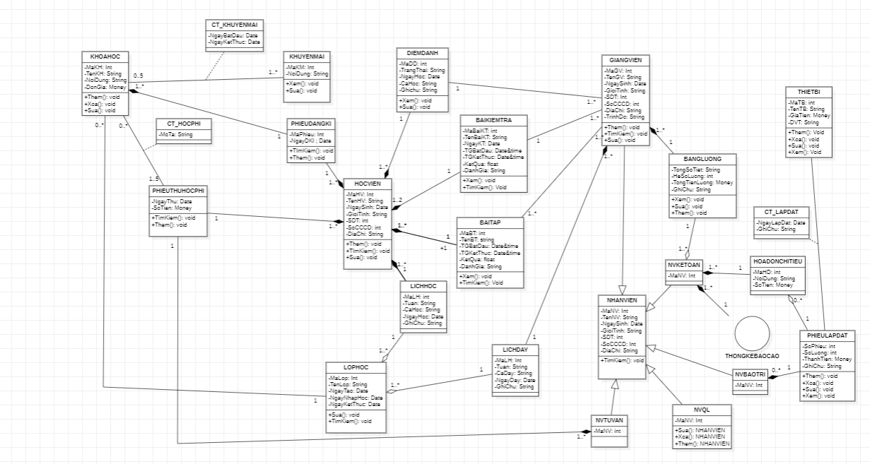

Hình 2. Mô hình class diagram

### 3.1.3 Sequence đăng kí tài khoản

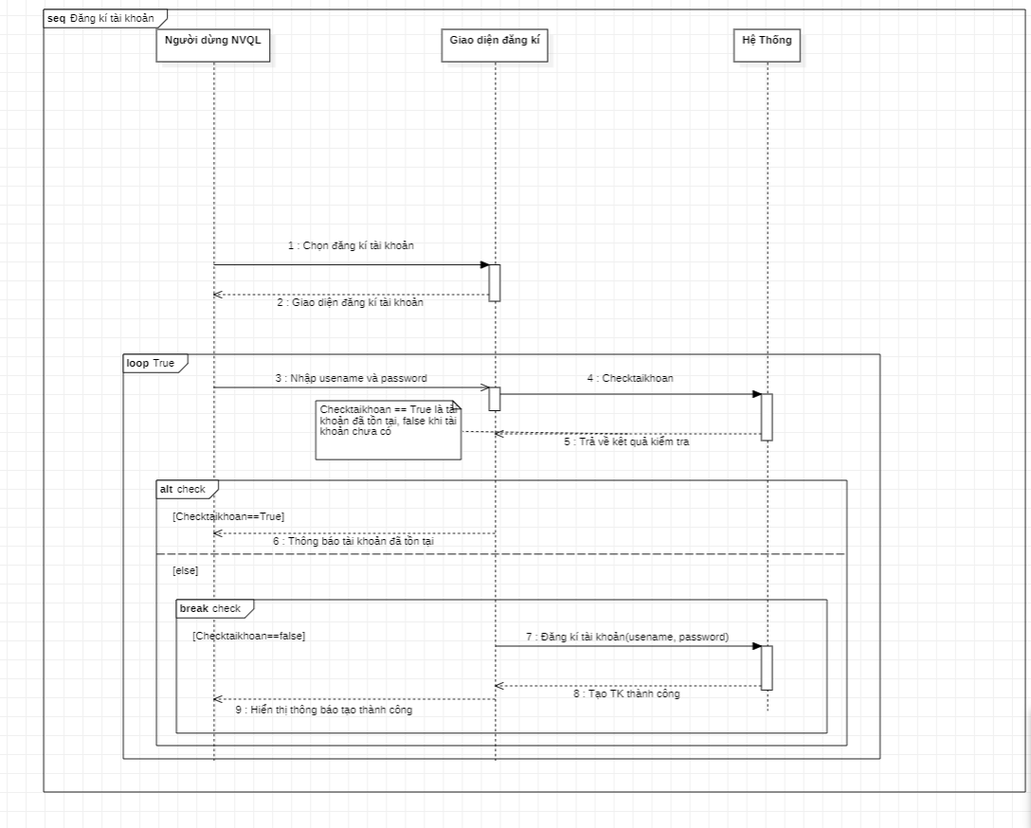

Hình 3 . Mô hình đăng kí tài khoản

### 3.1.4 Sequence đăng nhập tài khoản

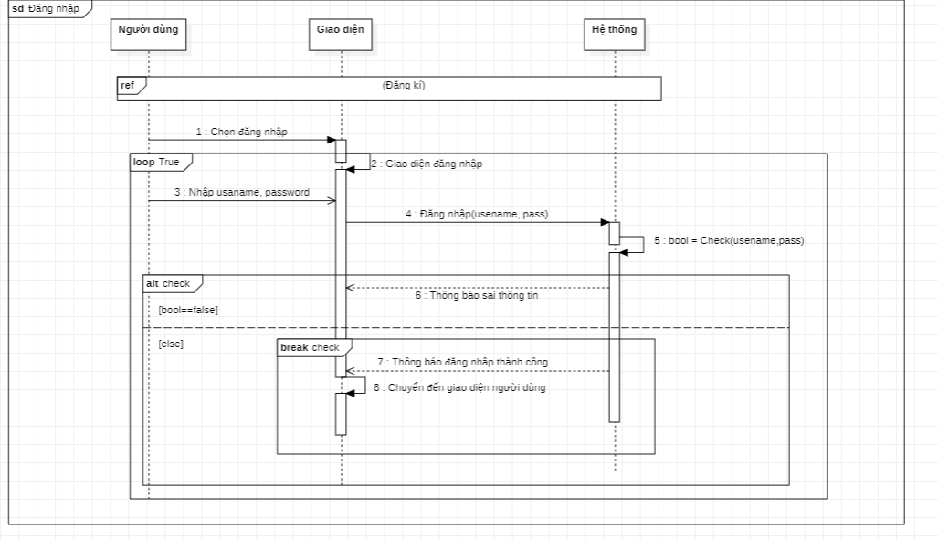

Hình 4. Mô hình đăng nhập tìa khoản

### 3.1.5 Sequence đổi mật khẩu

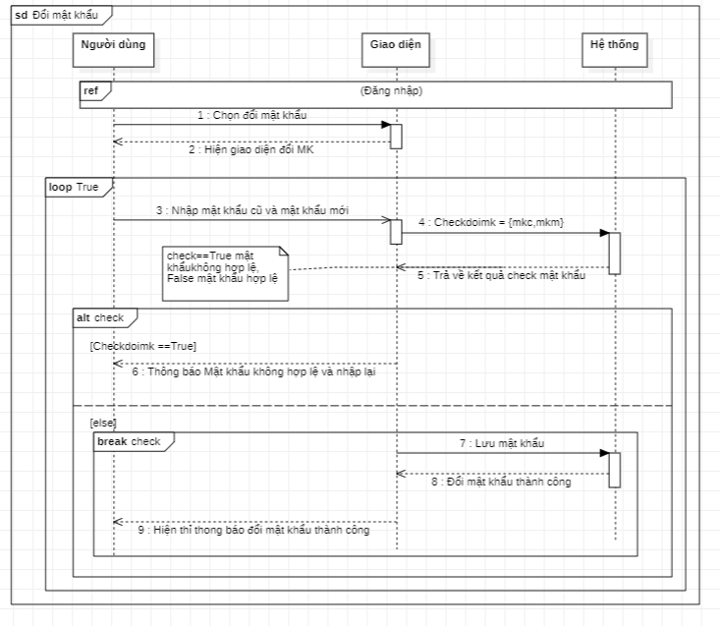

Hình 5. Mô hình đổi mật khẩu

### 3.1.6 Sequence quản lý khóa học

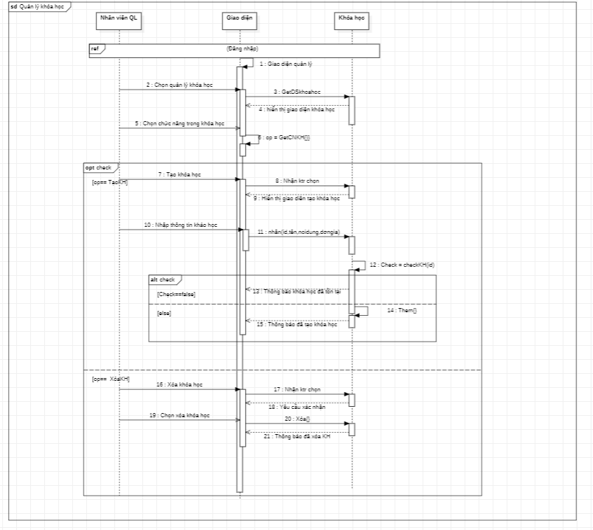

Hình 6. Mô hình quản lý khóa học

### 3.1.7 Sequence quản lý lớp học

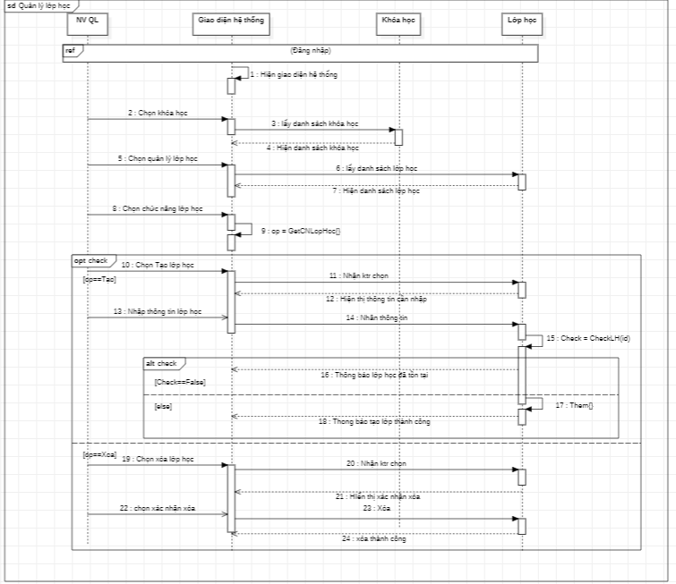

Hình 7. Mô hình quản lý lớp học

### 3.1.8 Sequence điểm danh học viên

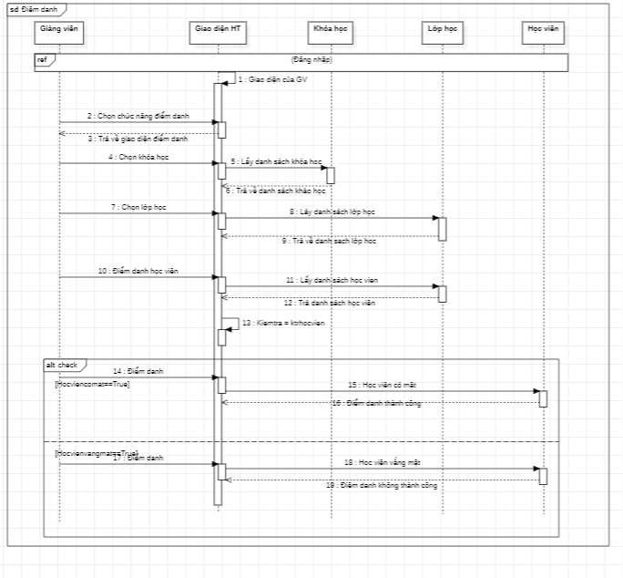

Hình 8. Mô hình điểm danh học viên

### 3.1.9 Sequence giao bài tập

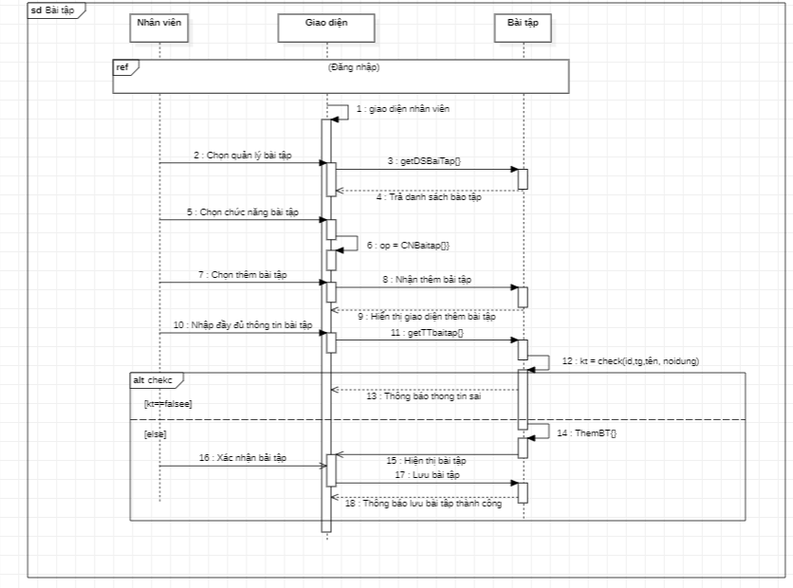

Hình 9. Mô hình giao bài tập

### 3.1.10 Sequence giao bài kiểm tra

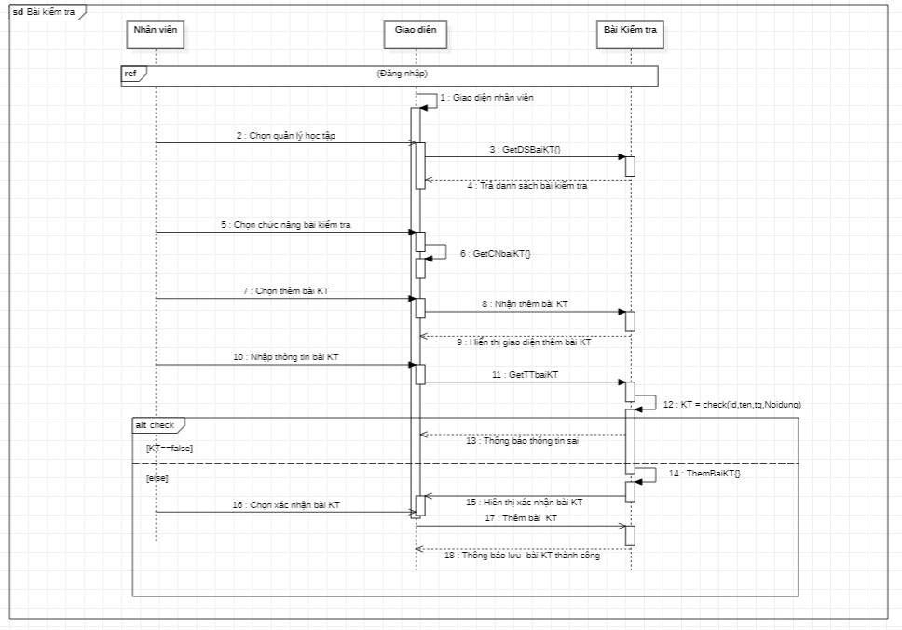

Hình 10. Mô hình giao bài kiểm tra

# CHƯƠNG 4. KIỂM THỬ PHẦN MỀM

## 4.1 Giao diện trang web

Thông tin của các sự kiện của trung tâm sẽ được thể hiện rõ ở trang này

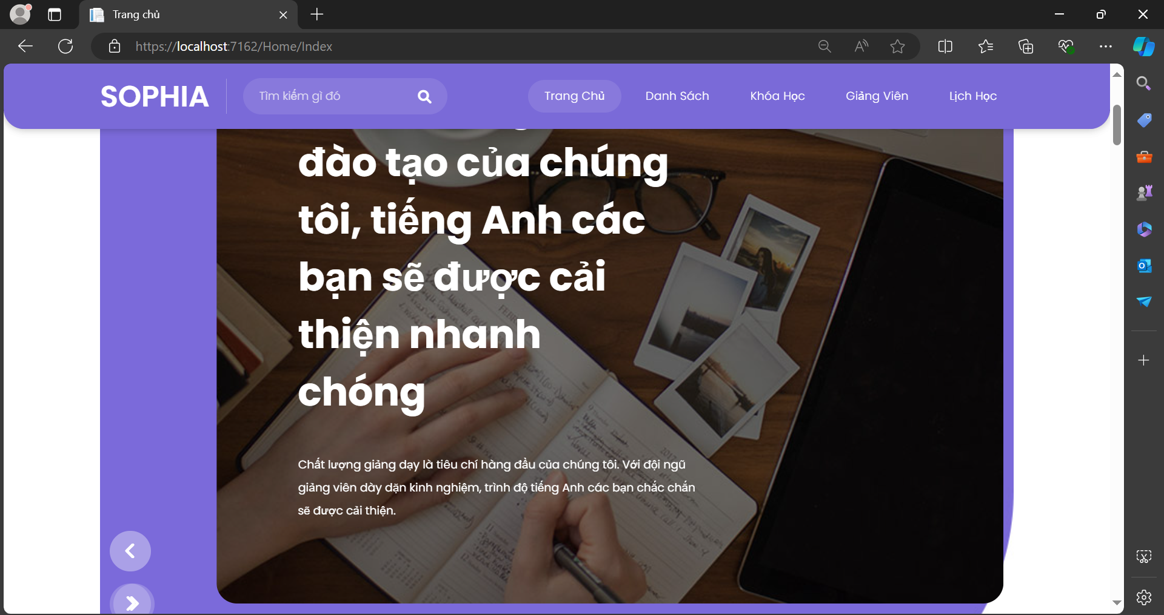

Xem danh sách học viên, giảng viên và nhân viên

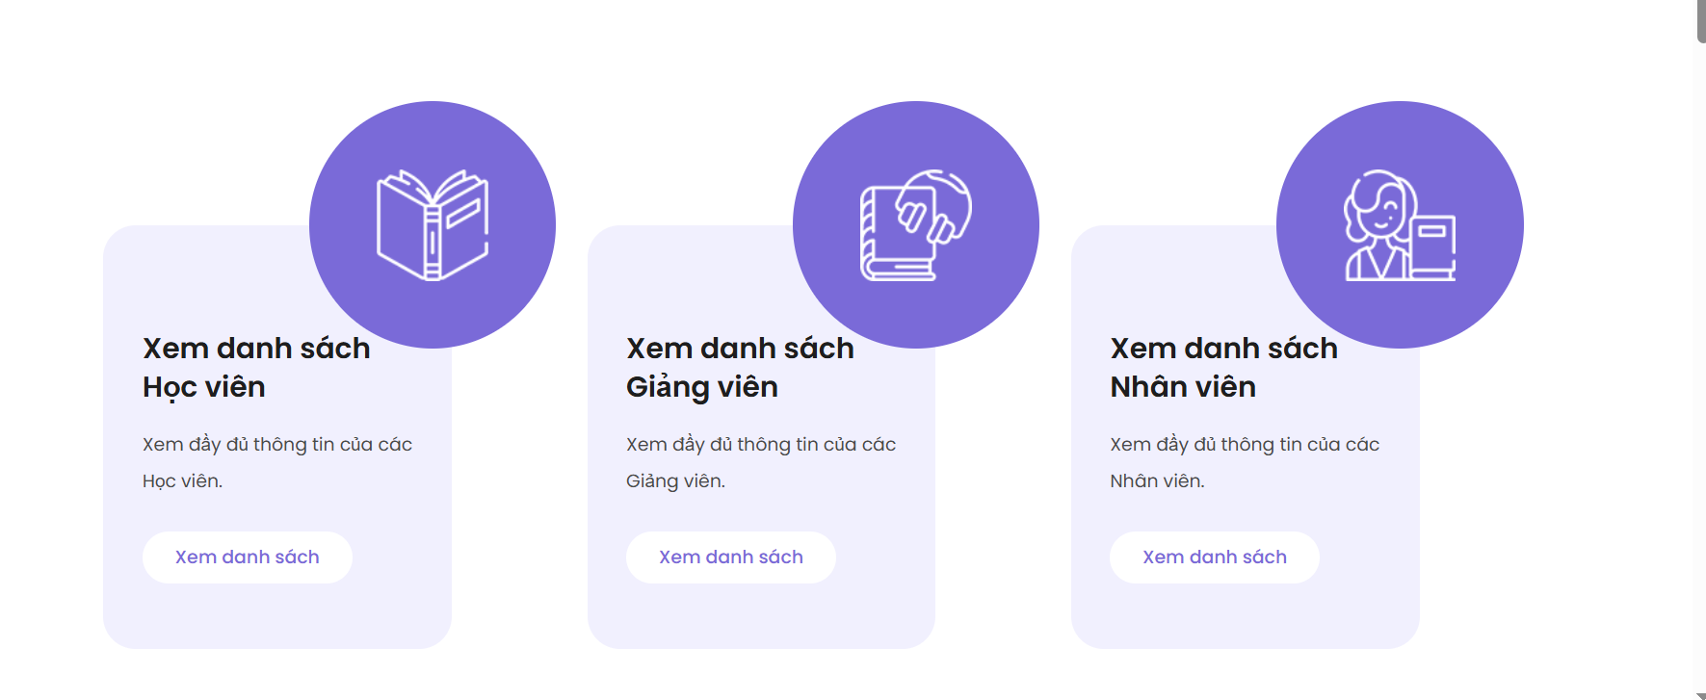

Đôi lời giới thiệu về trung tâm

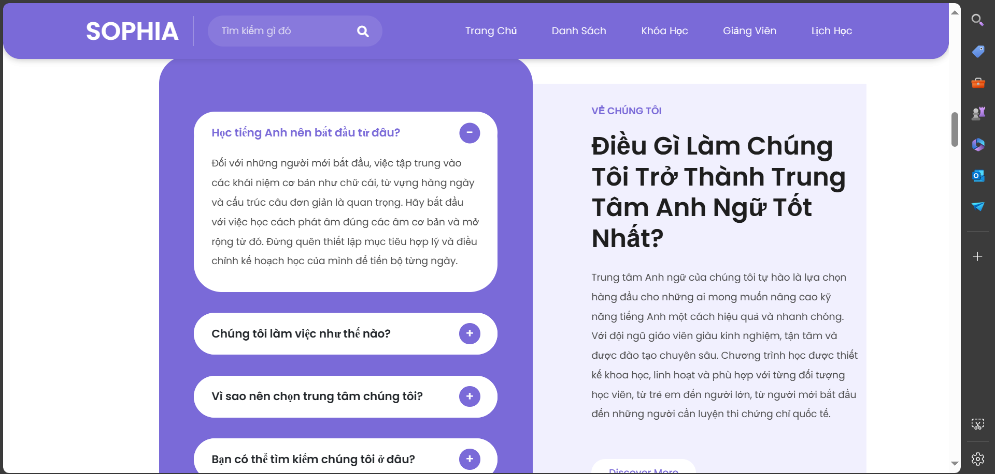

Đề xuất một số khóa học

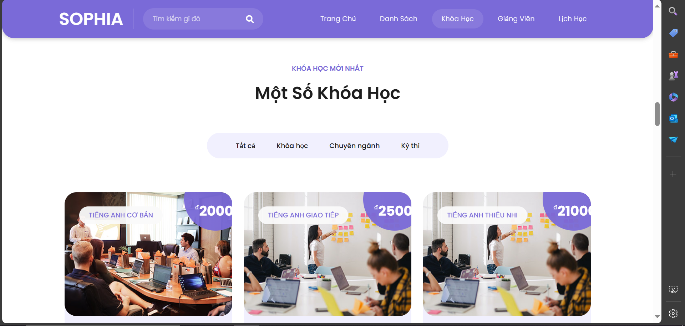

Một vài số liệu đáng chú ý

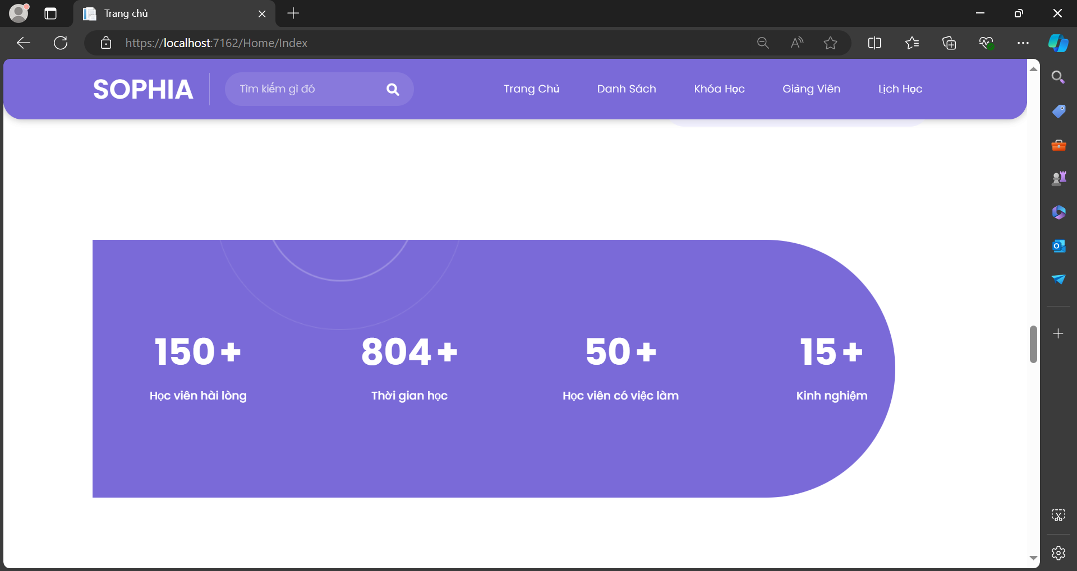

Một số giảng viên nổi bật

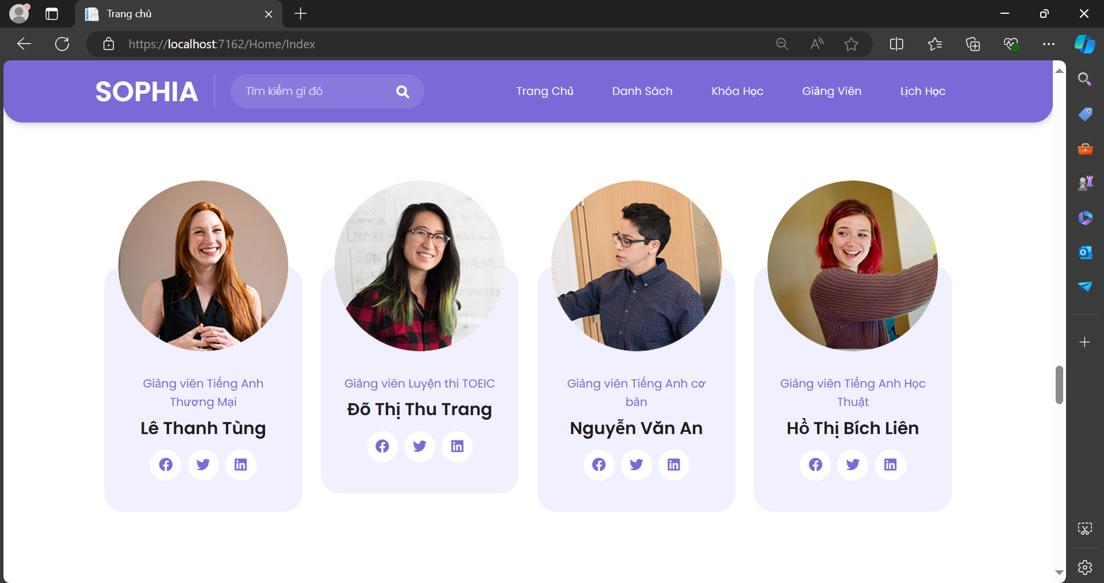

Một số ý kiến về trung tâm

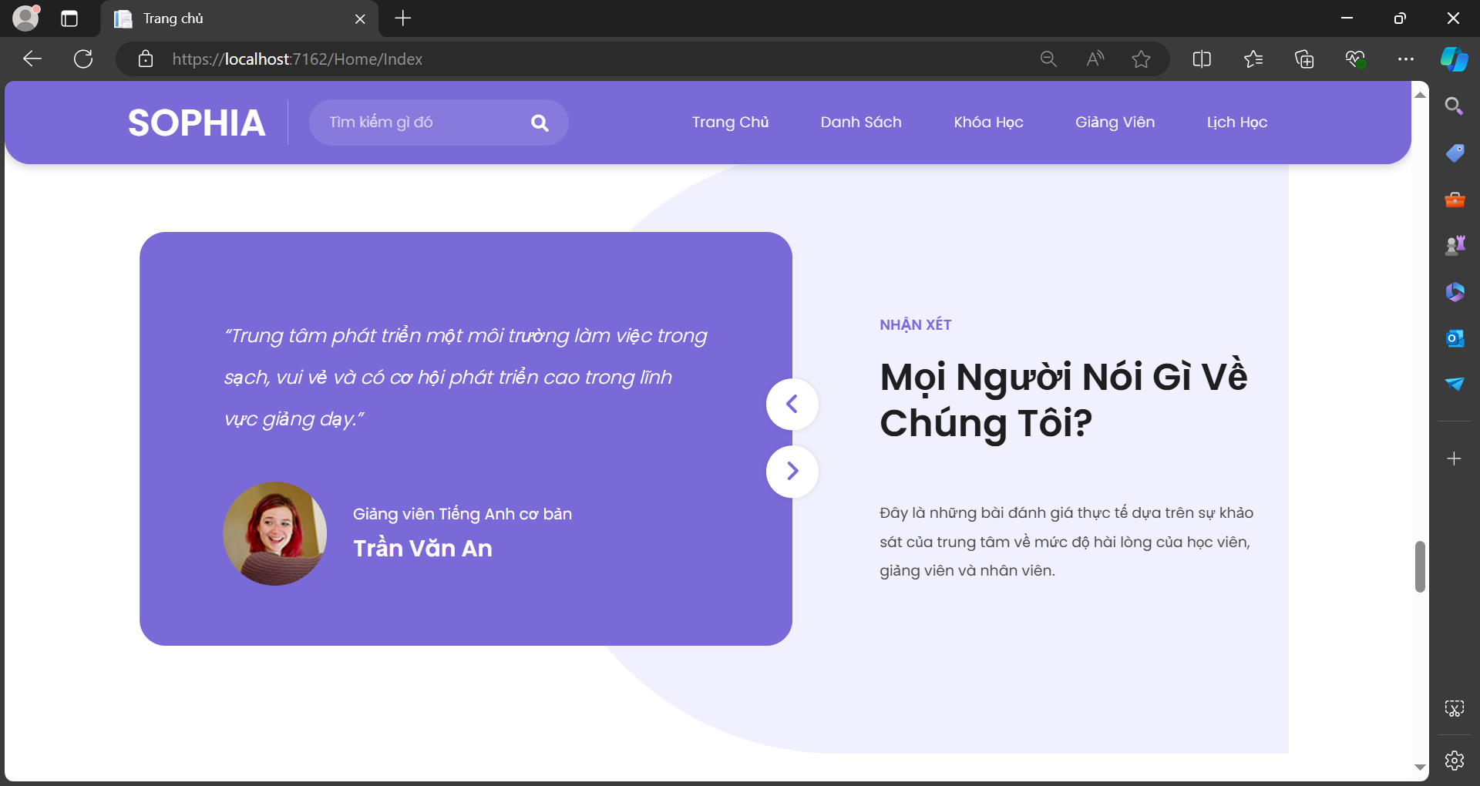

Một số khóa học sắp tới

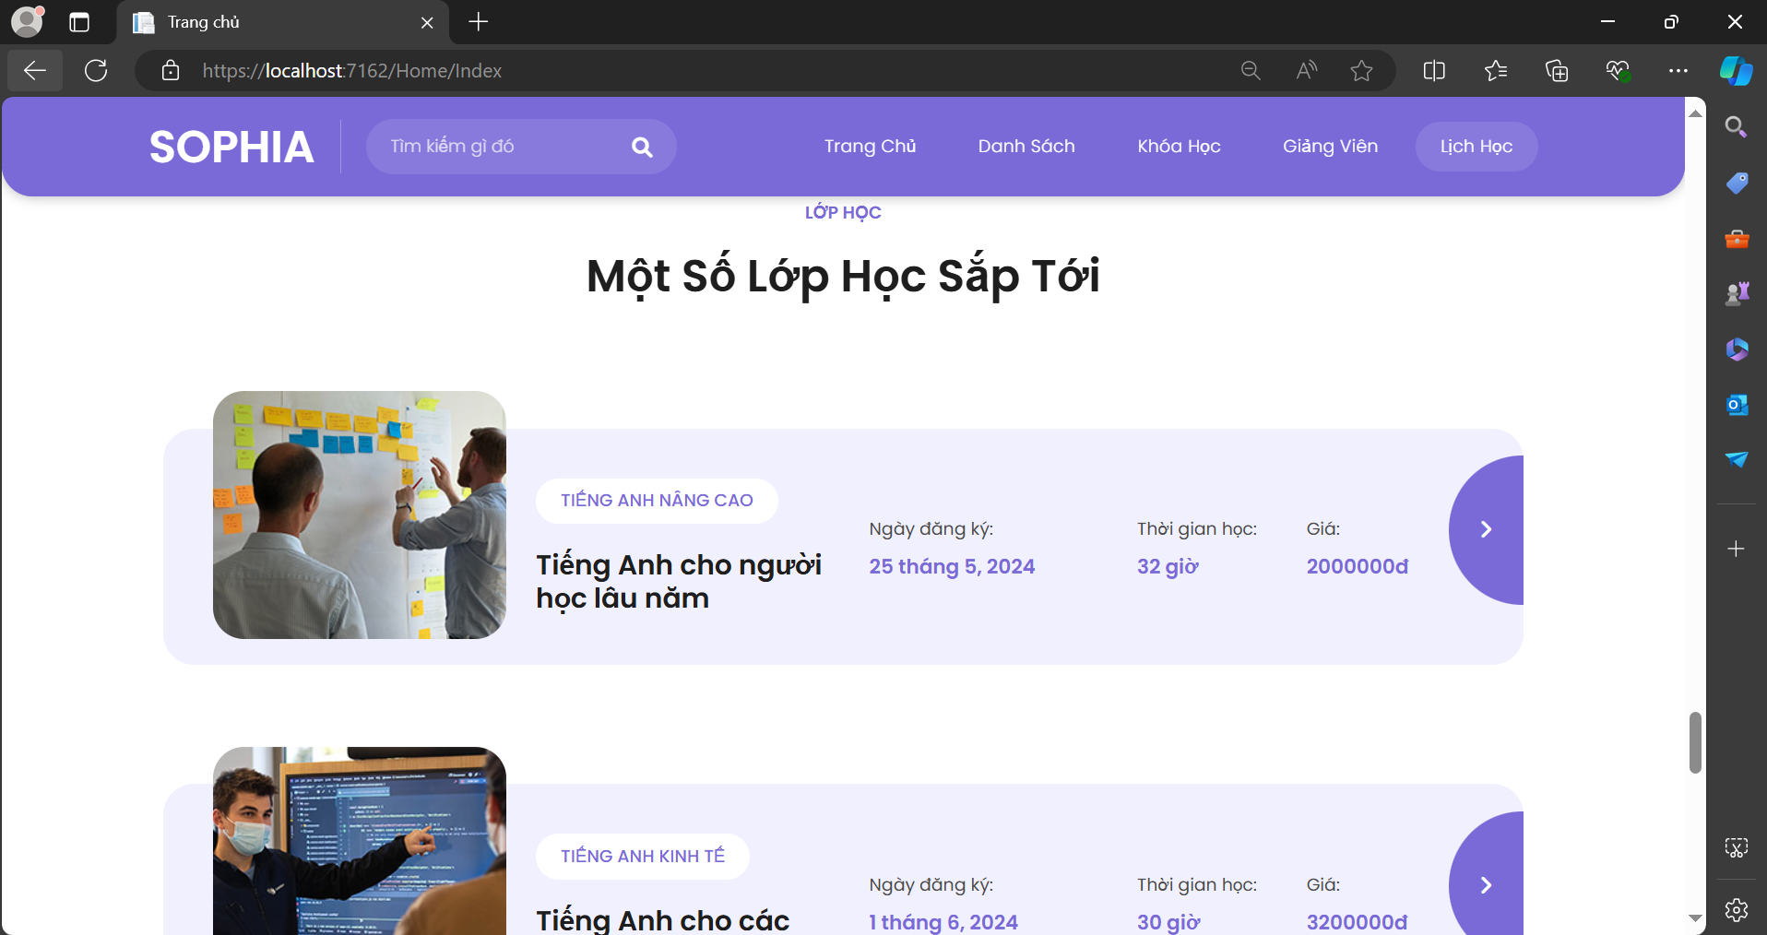

Phản hồi và đóng góp ý kiến

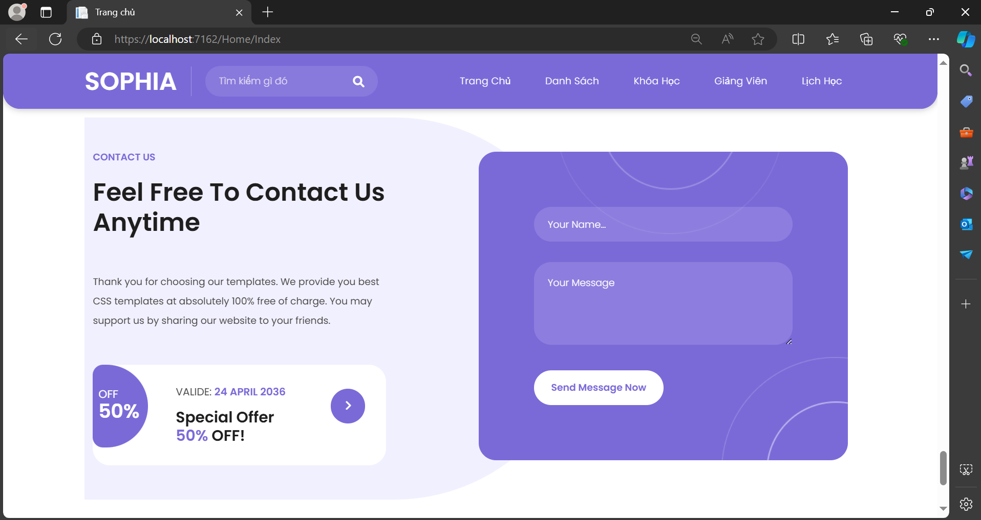

Danh sách học viên

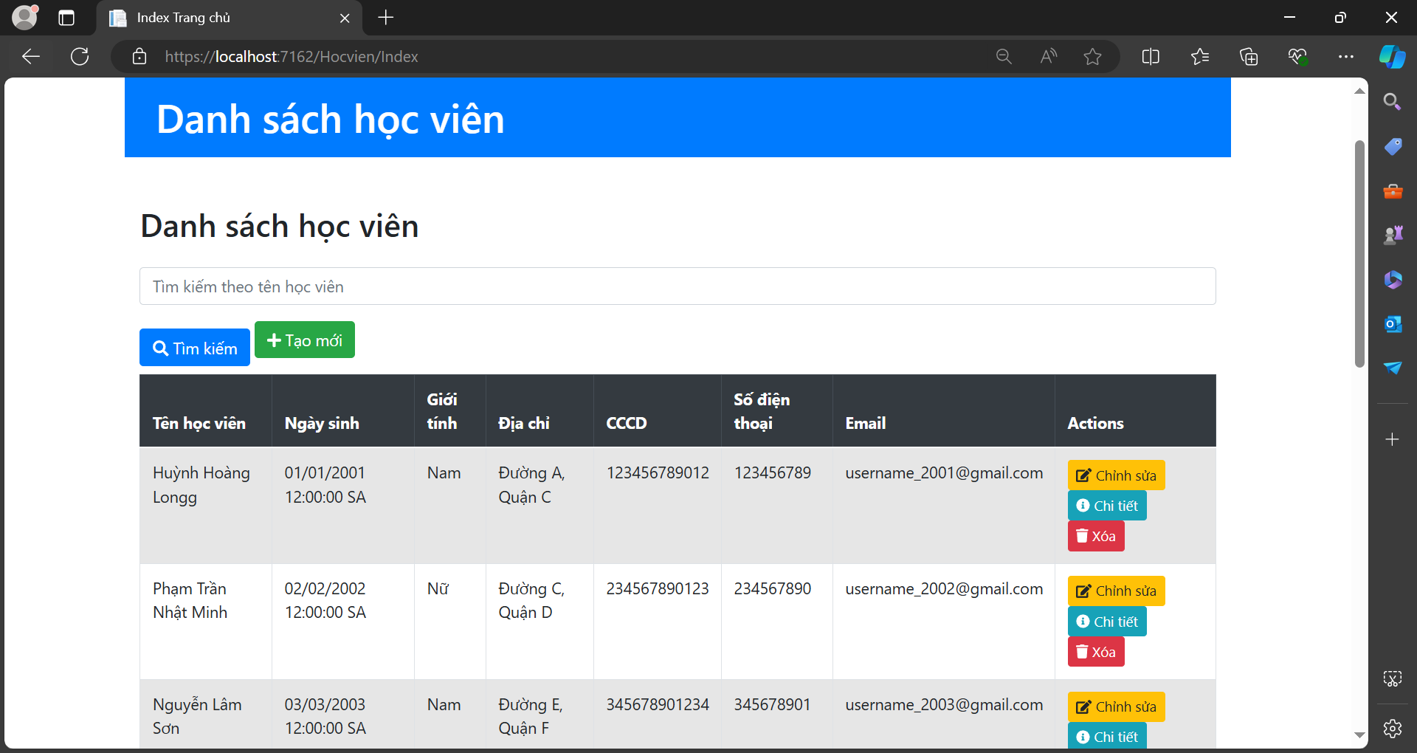

Danh sách giảng viên

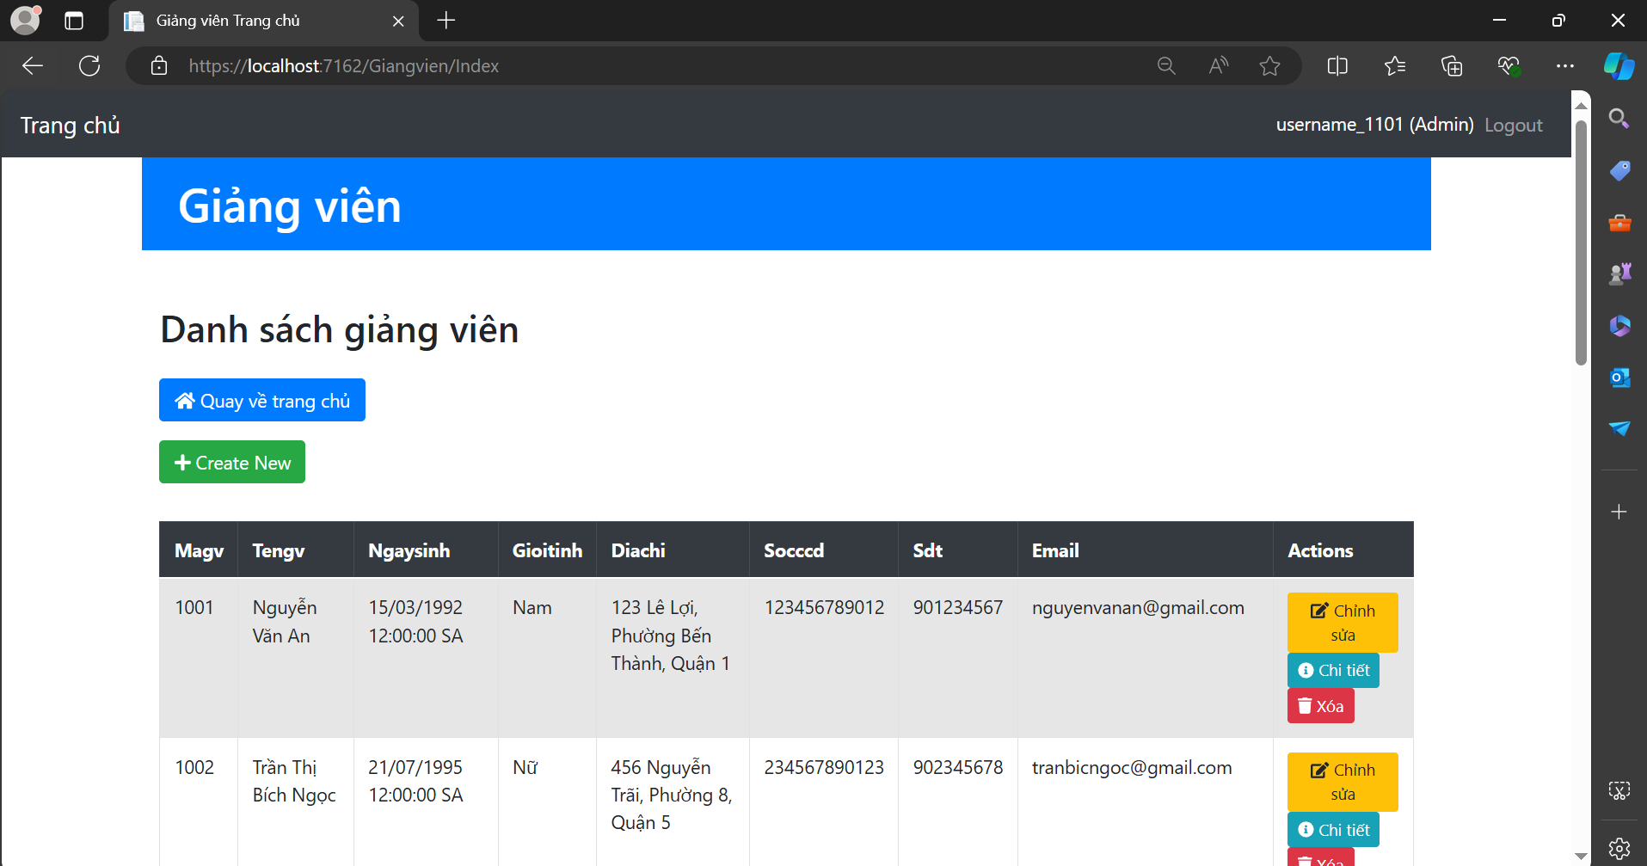

Danh sách nhân viên

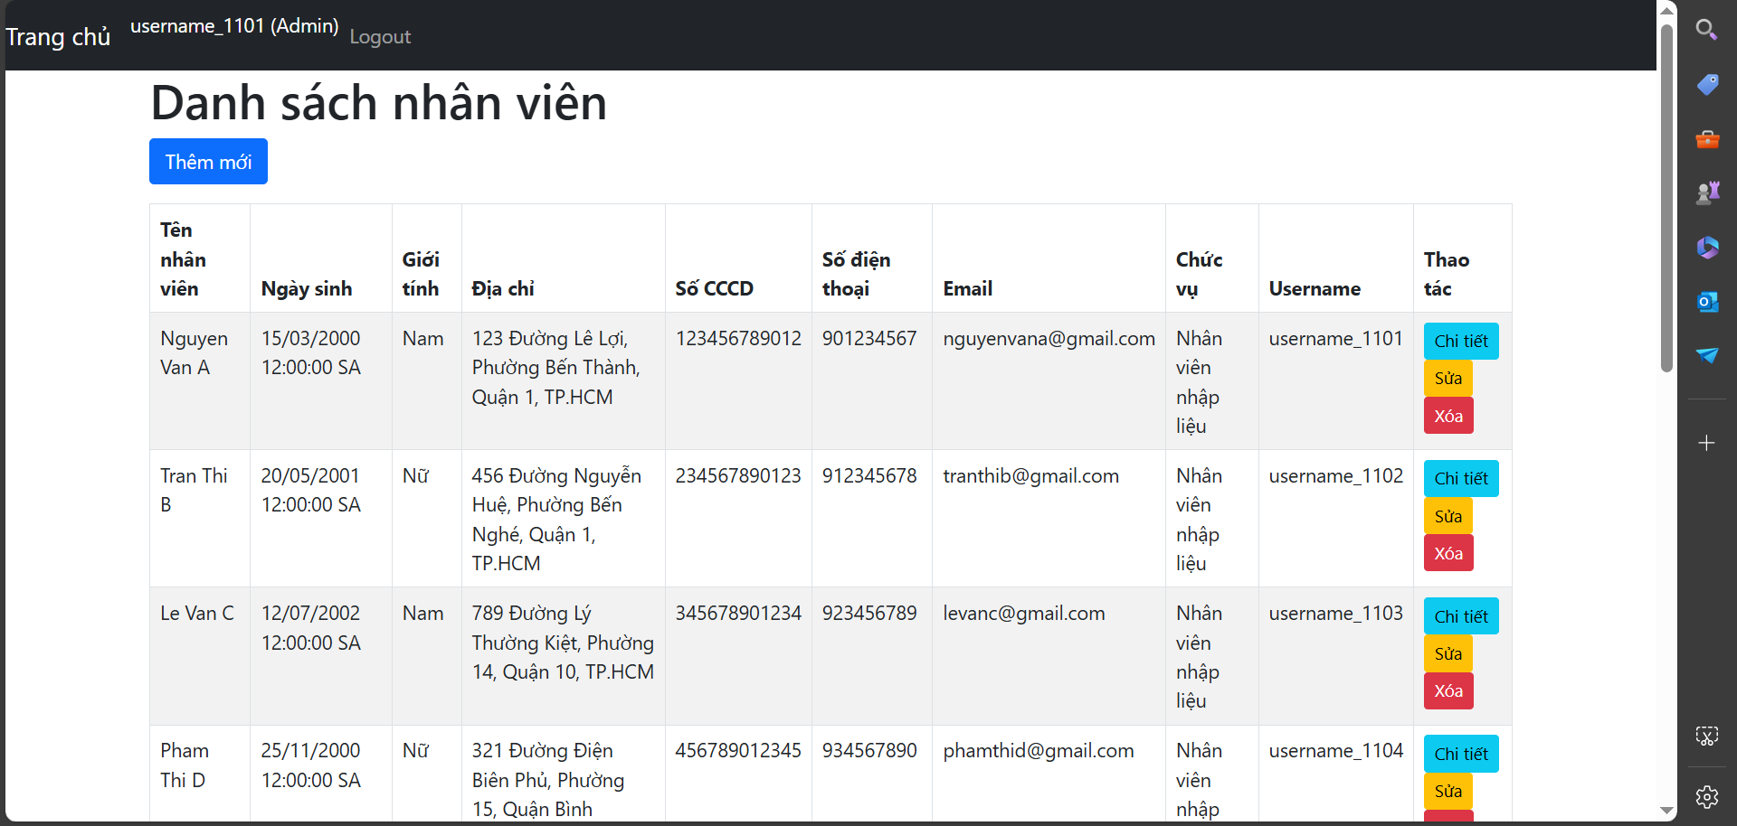

Danh sách bài kiểm tra

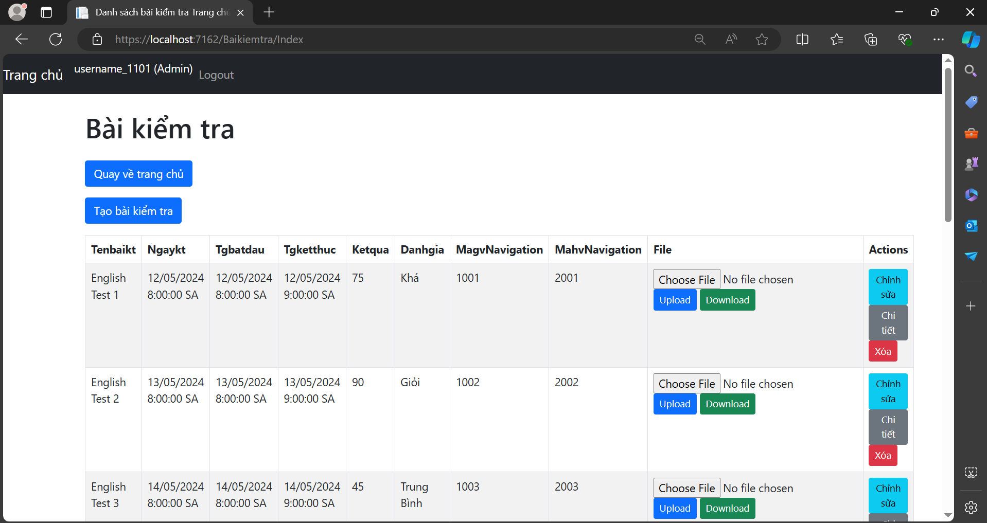

Danh sách bài tập

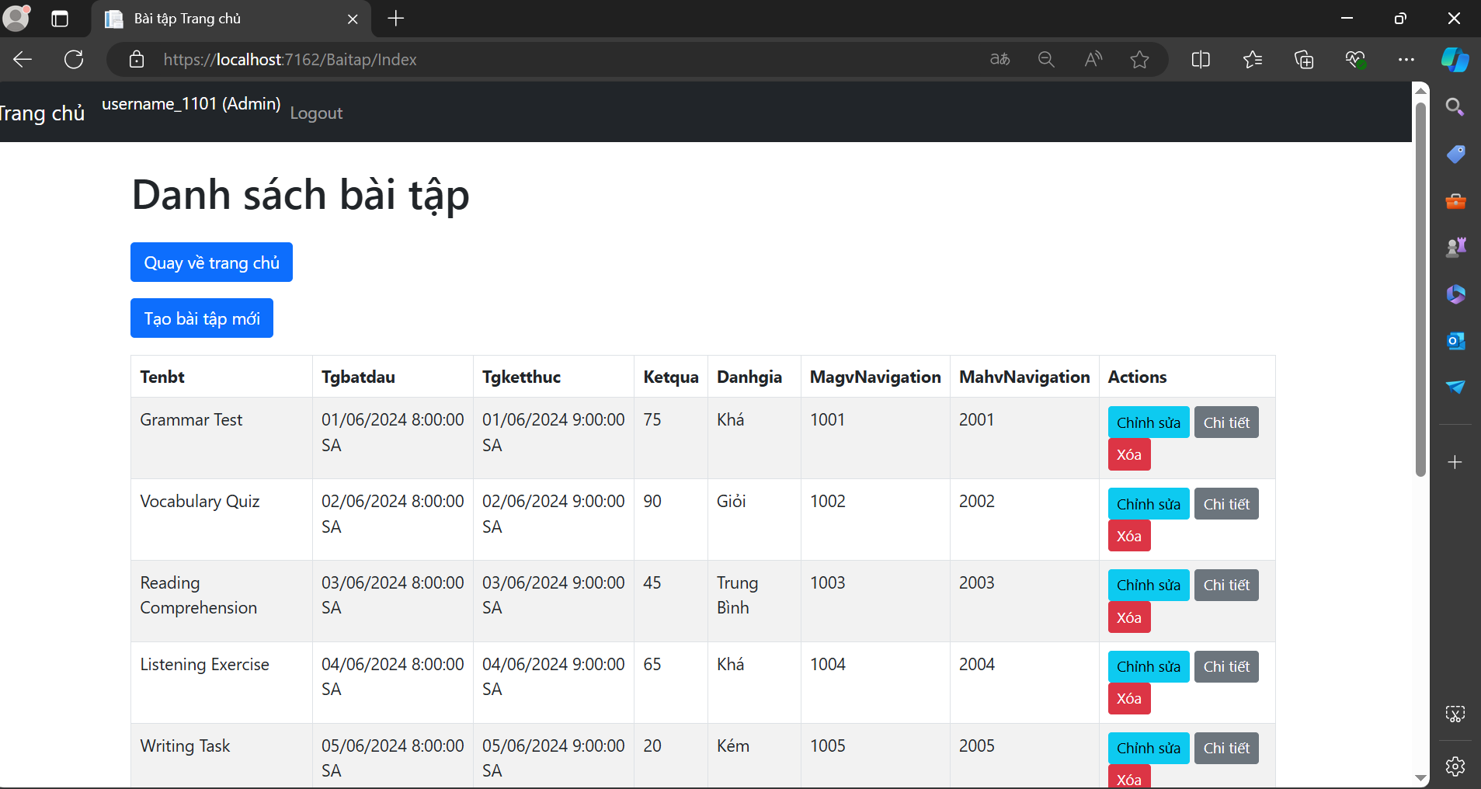

Danh sách bảng lương

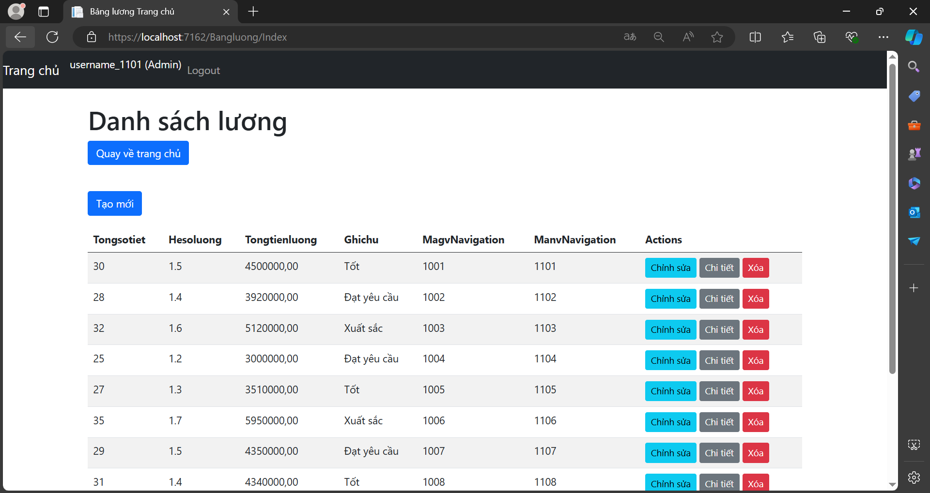

Danh sách hóa đơn chi tiêu

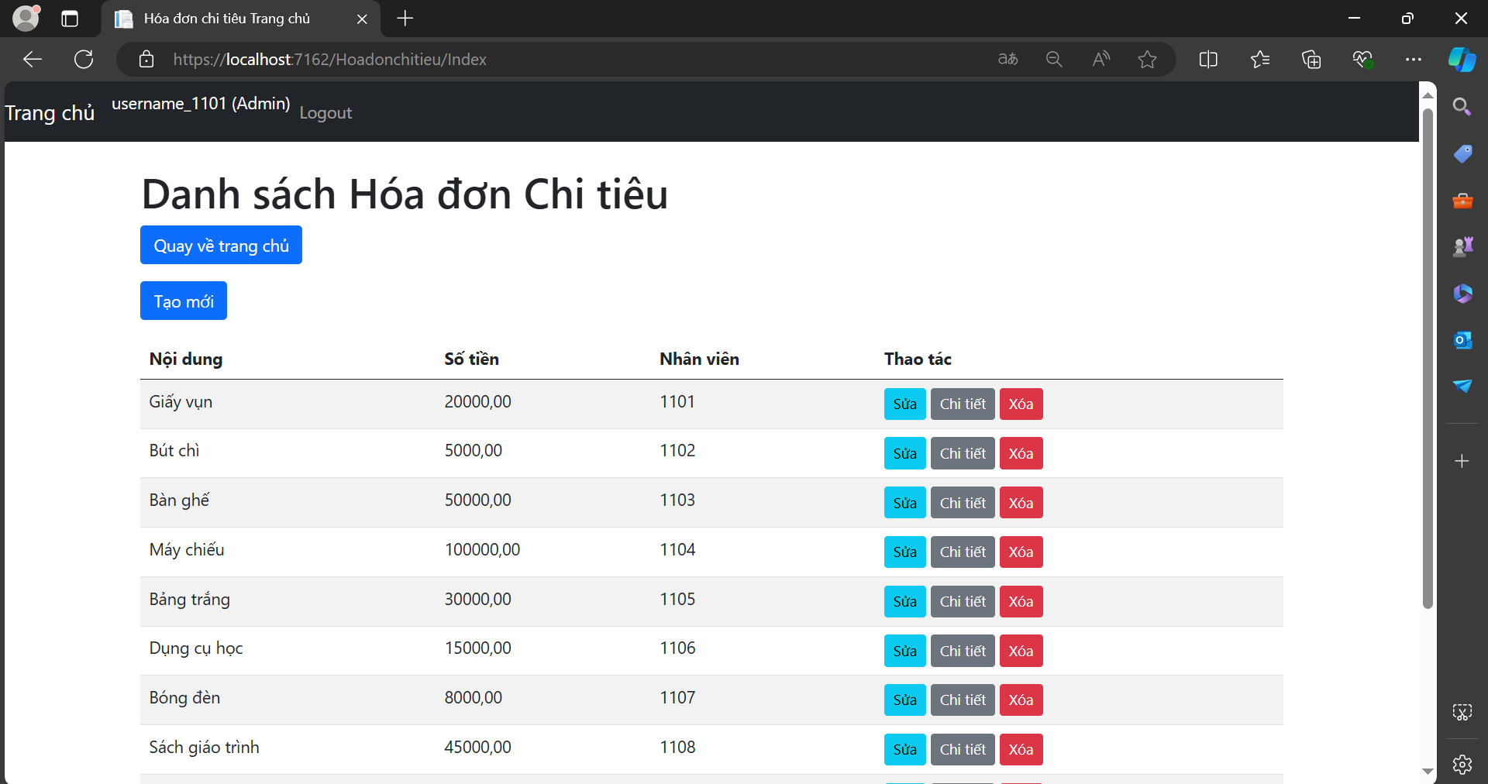

Danh sách khóa học

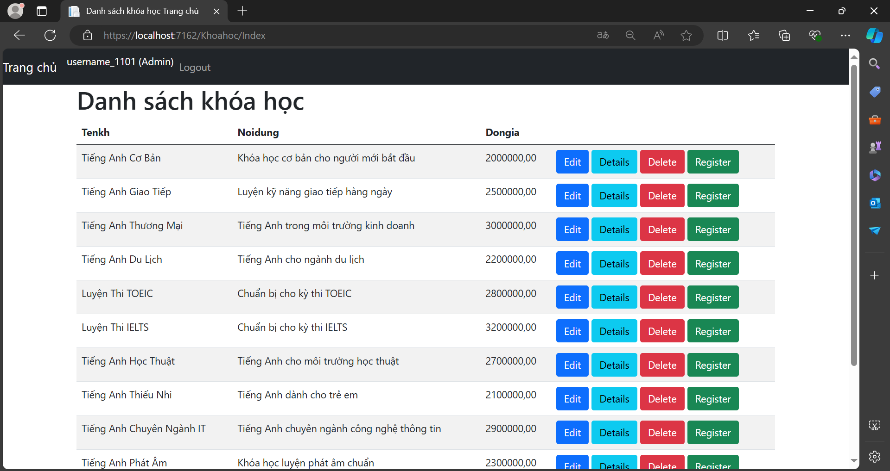

Danh sách khuyến mãi

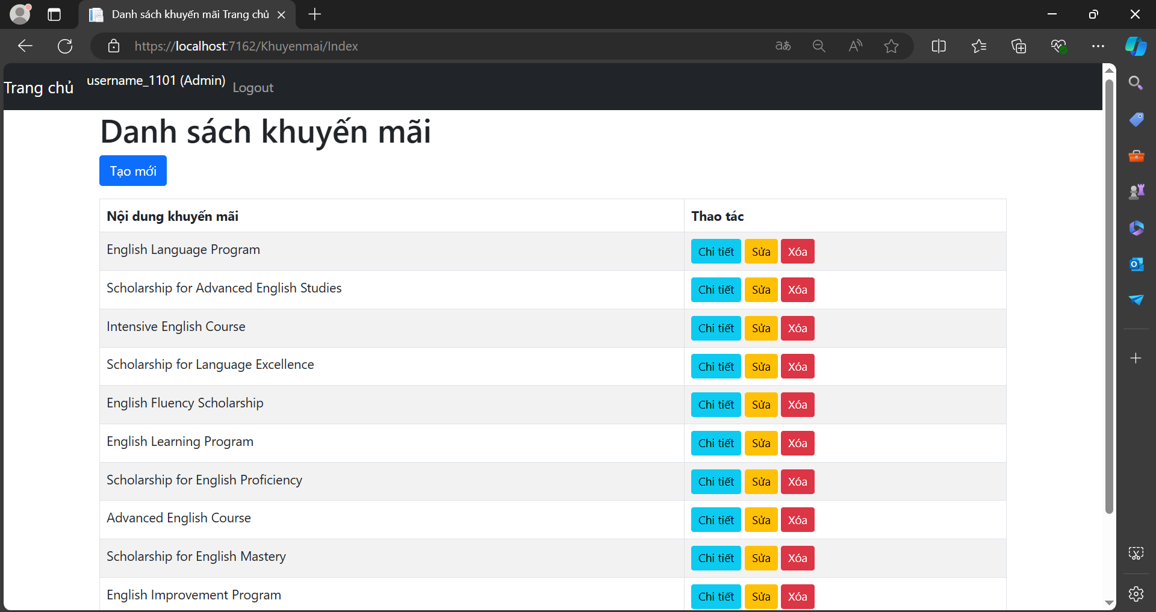

Danh sách lịch dạy

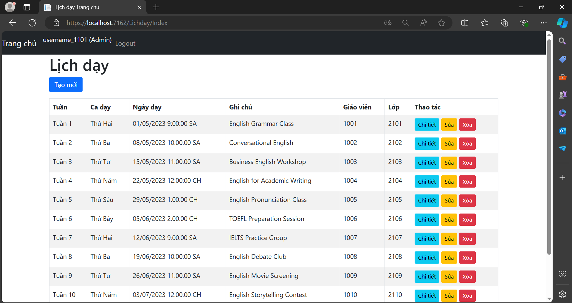

Danh sách lịch học

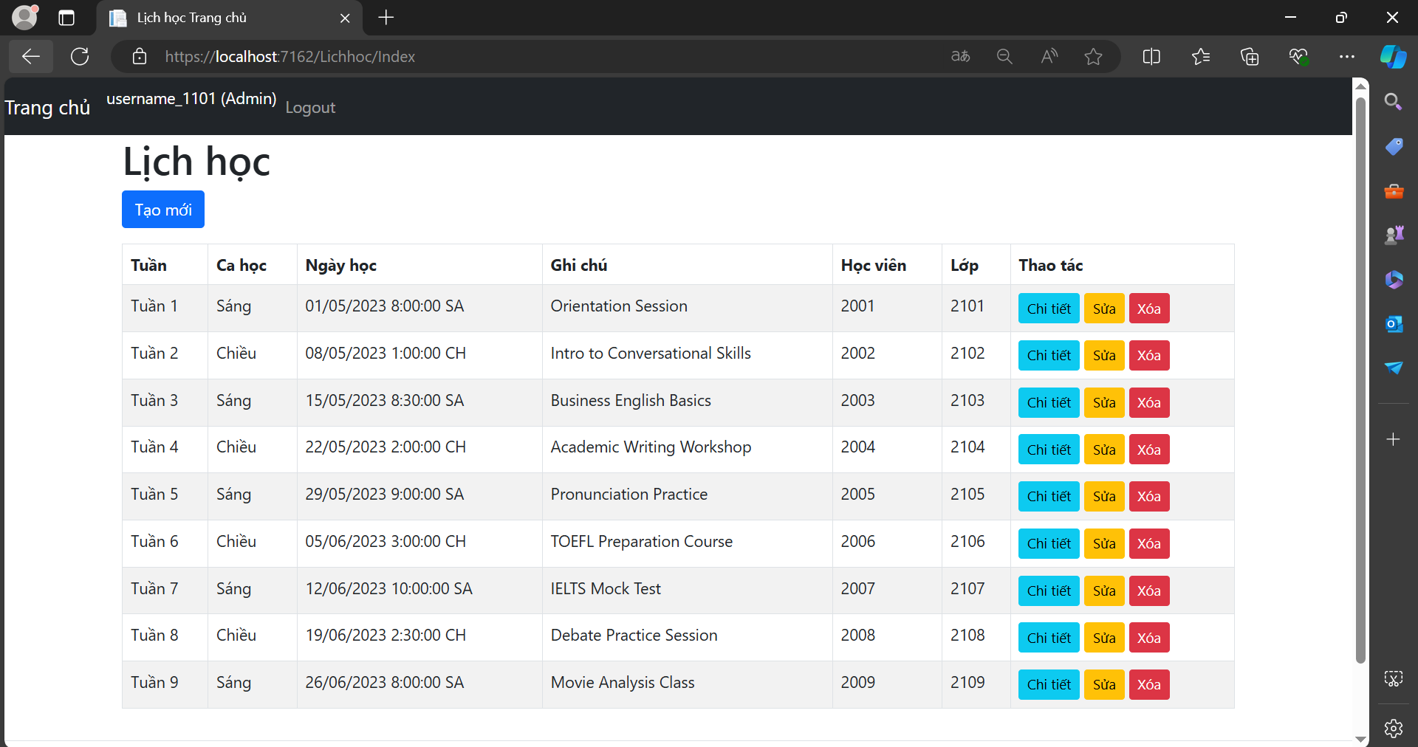

Danh sách lớp học

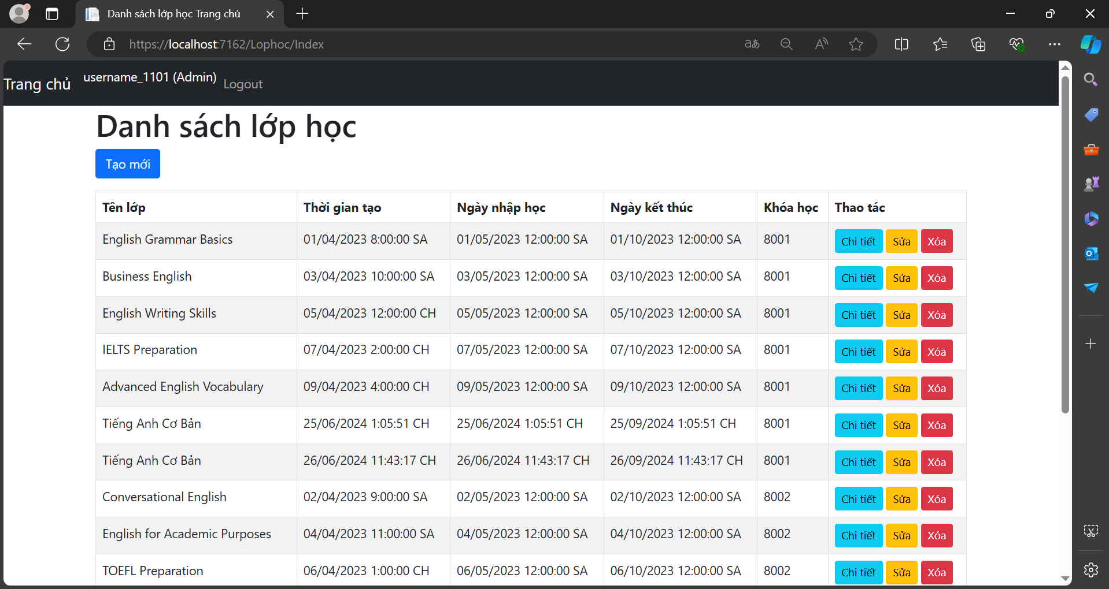

Danh sách thiết bị

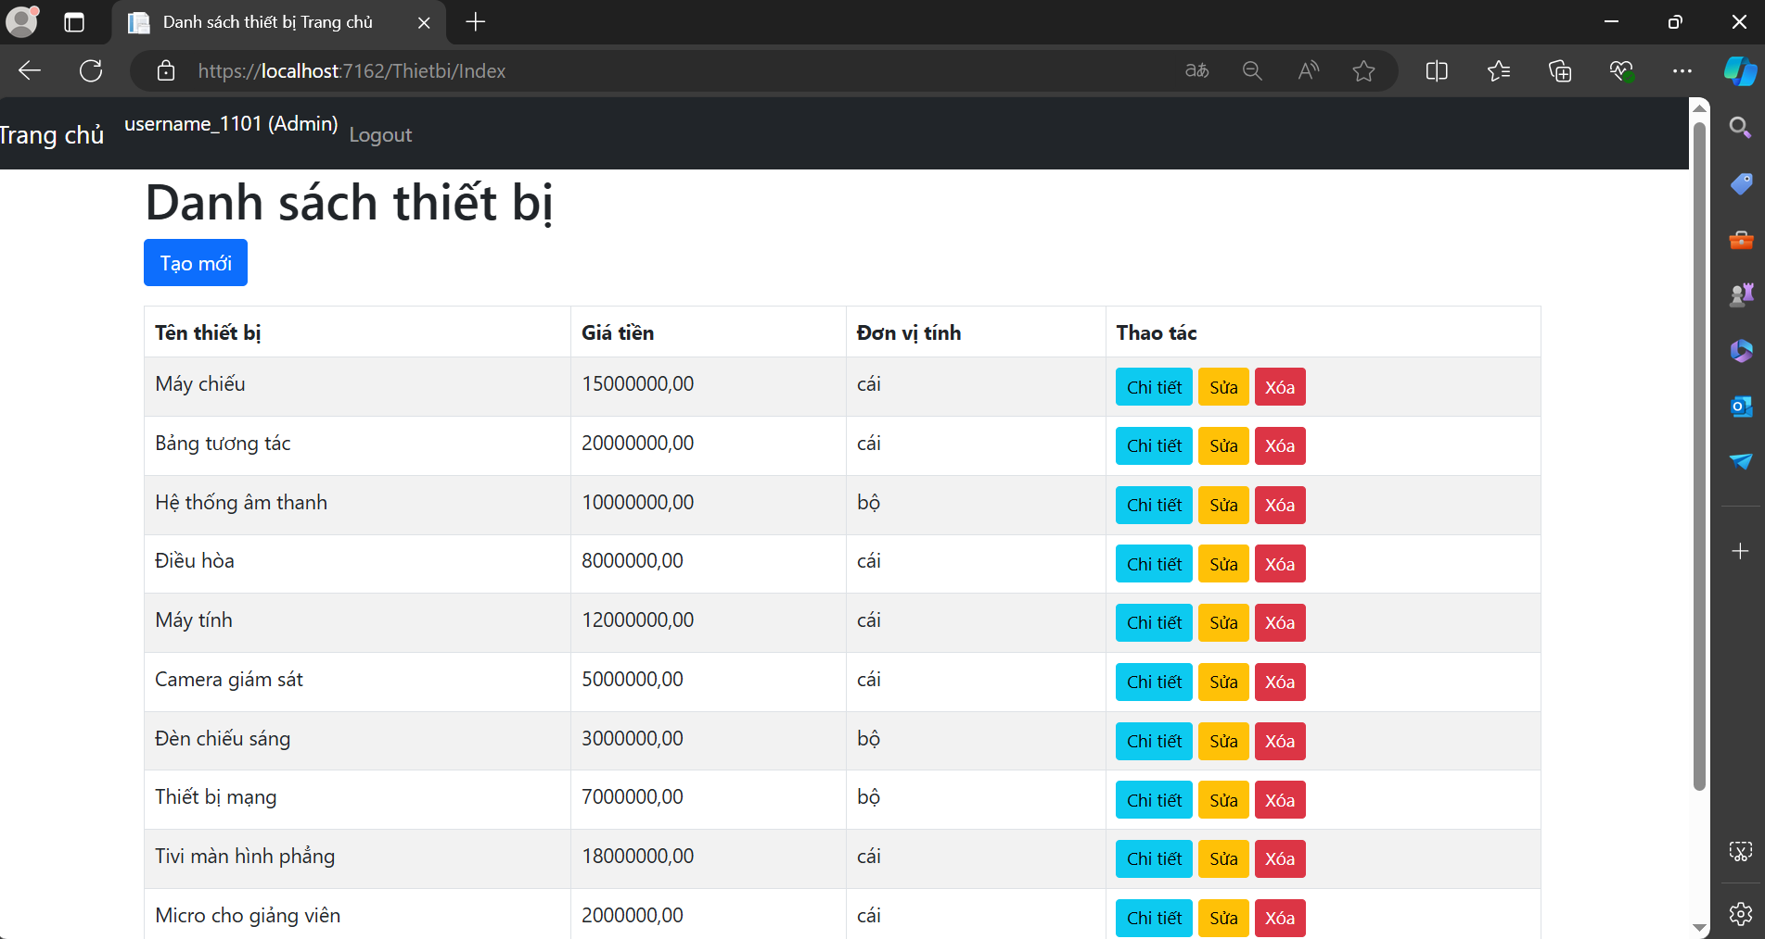

## 4.2 Một số chức năng

Phiếu đăng ký khóa học

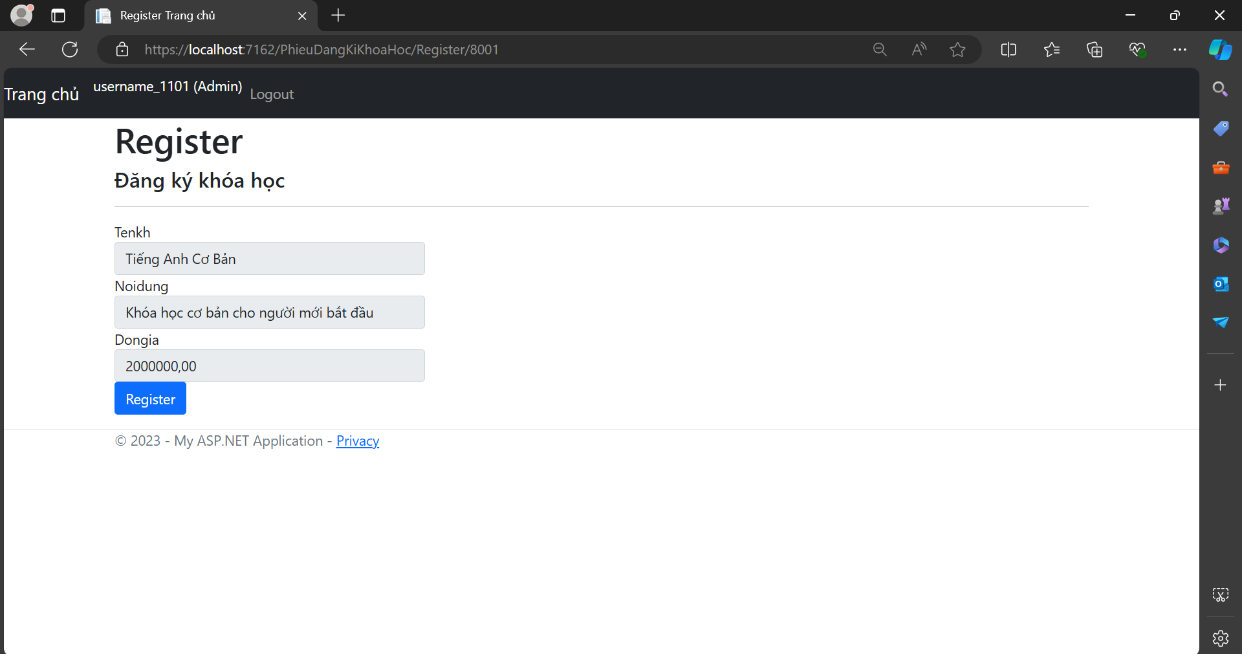

Sau khi đã đăng ký, thêm vào danh sách các khóa học đã đăng ký

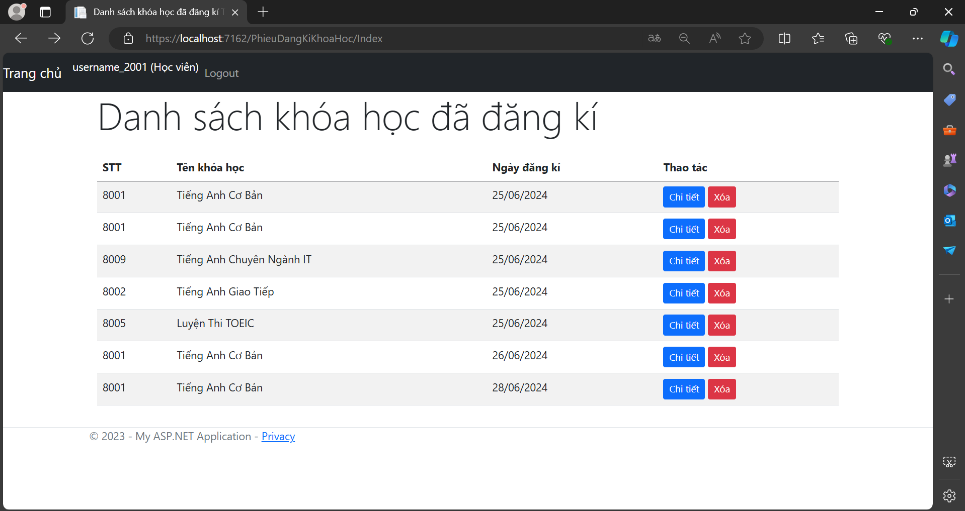

Thêm bài kiểm tra, bài tập

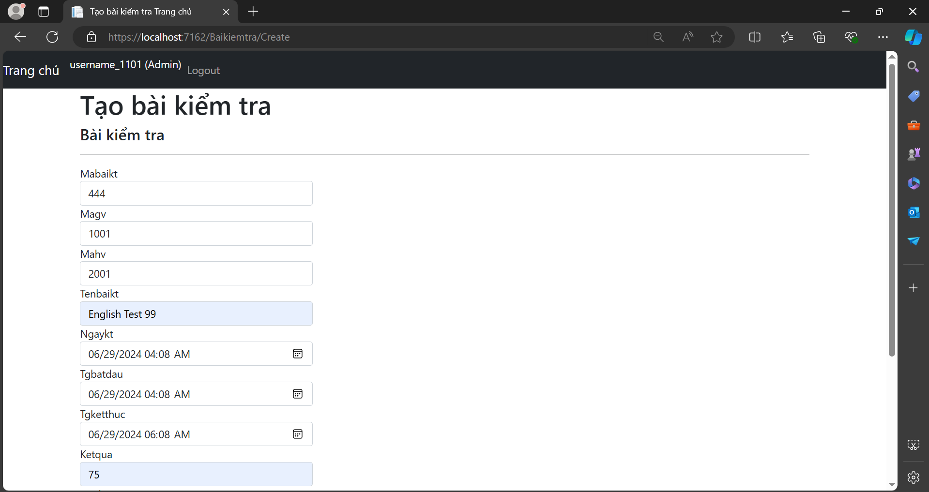

Tạo phiếu điểm danh

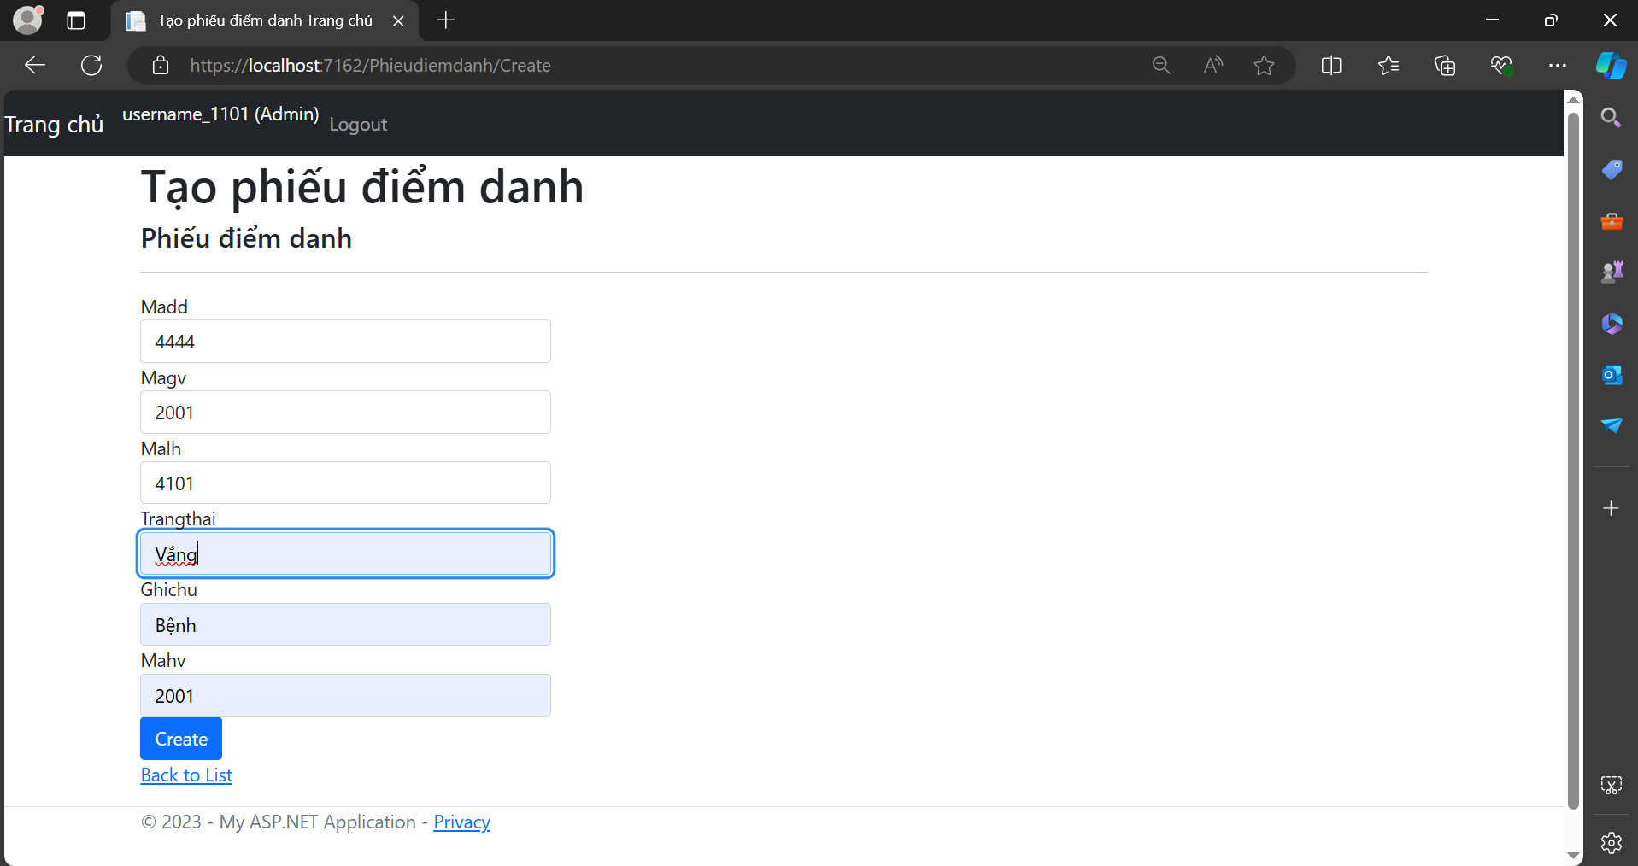

Link tham khảo:

[Top 10 Ngôn Ngữ Phổ Biến, Thông Dụng nhất thế giới 2022 (dichthuattot.com)](https://dichthuattot.com/ngon-ngu-pho-bien-nhat-the-gioi.html)

[Việt Nam “tụt bậc” về khả năng sử dụng tiếng Anh (vietnamnet.vn)](https://vietnamnet.vn/viet-nam-dung-thu-13-chau-a-ve-kha-nang-su-dung-tieng-anh-689816.html)